หม้อยาย

คนไทยมีความเชื่อเรื่องผี วิญญาณ และสิ่งเร้นลับต่างๆ อันเป็นพื้นฐานความเชื่อดั้งเดิมของคนไทย ก่อนที่จะมีการรับเอาพุทธศาสนา หรือศาสนาอื่นๆเข้ามาเป็นส่วนหนึ่งของวิถีชีวิต ถึงกระนั้นก็ตาม ยังคงเหลือร่องรอยของความเชื่อเหล่านั้น ปรากฏให้เห็นในปัจจุบัน เช่น การนับถือ เจ้าพ่อ เจ้าแม่ต่างๆ ผีบรรพบุรุษ ผีบ้านผีเรือน ฯลฯ
ในตำบลรางหวายมีความเชื่อในเรื่องนี้เช่นกัน นั่นคือ “หม้อยาย” ซึ่งเชื่อกันว่า คือผีบรรพบุรุษที่คอยปกปักรักษาให้ลูกหลานในตระกูลอยู่เย็นเป็นสุข ในตำบลรางหวายไม่ได้มีหม้อยายในทุกบ้านเหมือนกับบ้านหนองขาว อำเภอท่าม่วง จังหวัดกาญจนบุรี จะมีเพียงแค่บางบ้านเท่านั้น
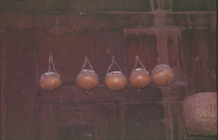
“หม้อยาย”นี้ จะแขวนไว้ที่ทิศที่เป็นหัวนอนของบ้าน จำนวน
ของหม้อยาย ในแต่ละบ้านก็จะมีจำนวนไม่เท่ากัน ขึ้นอยู่กับ
ว่าแต่ละตระกูล จะสืบเชื้อสายกันมายาวนานแค่ไหนการสืบต่อ
ของหม้อยายนี้ จะเกิดขึ้นได้ด้วยการแต่งงาน เมื่อลูกของ
ครอบครัวใดแต่งงานมีครอบครัว เมื่อแยกไปอยู่บ้านใหม่
ผู้เป็นแม่จะต้องปั้นขี้ผึ้งเป็นรูปคนตัวเล็กๆ ให้เท่ากับจำนวน
ที่มีอยู่เดิมในบ้านของตน แล้วให้ลูกมารับไป เพื่อที่จะให้ยาย
คอยคุ้มครองดูแล เช่น ถ้าแม่มีหม้อยายอยู่จำนวน 16 ใบ
ลูกที่แยกครอบครัวออกไปก็ต้องรับไปเลี้ยงอีก 16 ใบเช่นกัน
หากลูกแต่งงานกับบ้านที่ไม่มีหม้อยาย ก็จะมีจำนวนหม้อเท่ากันกับที่บ้านแม่ของตน แต่หากแต่งงานกับบ้านคนที่มีหม้อยายเหมือนกัน ก็จะต้องรับเอาหม้อยายของบ้านคู่สมรสมาด้วย เช่น แม่ฝ่ายตนมี 16 ใบ คู่สมรสมี 16 ใบเมื่อแต่งงานกันแล้วครอบครัวนี้ ก็จะมีหม้อยายจำนวน 32 ใบ
พิธีรับหม้อยายจะต้องทำกันในเดือน 6 โดยลูกจะต้องไปหาหม้อดินเท่าจำนวนที่แม่มีอยู่ จากนั้นก็เอาใส่หาบพร้อมสำรับกับข้าว ขนมต้มขาว ขนมต้มแดง หมากพลู หาบของทั้งหมดมาที่บ้านแม่ จากนั้นก็เอาอาหารที่เตรียมมาไหว้ยาย แม่จะเอาขี้ผึ้งที่ปั้นเตรียมไว้ใส่ลงในหม้อดินที่ลูกเตรียมมา ปิดปากหม้อด้วยผ้าขาวแล้วมัดด้วยด้ายดิบ แล้วให้ลูกนำกลับไปแขวนไว้ที่หัวนอนของบ้าน
เมื่อรับหม้อยายมาแล้ว ให้เอาหมากพลูหนึ่งคำไปวางไว้ที่ปากหม้อแต่ละใบ แล้วจุดธูปบูชาตลอดสามวันแรกที่รับมา หลังจากนั้น จะบูชาอย่างไรก็ขึ้นอยู่กับความสะดวกของแต่ละคน เมื่อถึงเดือน 6 หรือช่วงสงกรานต์ จึงเปลี่ยนหมากพลูที่อยู่บนปากหม้อ อาบน้ำทาแป้งให้ยาย และเอาอาหารมาเซ่นไหว้
ชาวบ้านมีความเชื่อกันว่า ยายจะชอบเด็กหรือลูกสะใภ้ มักจะปรากฏกายออกมาหยอกล้อเล่นด้วยเสมอ เป็นหญิงชราผมขาวโพลนนั่งตำหมากอยู่ หากมีคนต่างบ้านมาพักอาศัย เจ้าบ้านต้องบอกกล่าวยายทุกครั้งไป หรือหากใครไปหยิบยืมของในบ้านที่มียายอยู่แล้วไม่ได้บอกกล่าวแก่เจ้าขอบ้านก่อน ยายก็จะบันดาลให้มองไม่เห็นของนั้น หรือทำให้มองเห็นกลายเป็นอย่างอื่นไป มีเรื่องเล่าว่า จะไปขอยืมพริกแห้งจากบ้านหนึ่ง ซึ่งบ้านนี้มียาย เจ้าของบ้านบอกให้ไปหยิบเอาอยู่ที่โอ่งในครัว แต่พอคนที่มายืมไปเปิดดูในโอ่งพริก กลับเห็นเป็นน้ำเต็มไปหมด
ยังมีความเชื่ออีกว่า ยาย ชอบกินขนมจีน หากบ้านใดมีงานบุญ มีการทำขนมจีน จะต้องบอกกล่าวยายก่อนทำขนมจีนทุกครั้ง เมื่อนวดแป้งเสร็จแล้วก่อนจะกดเป็นเส้น ให้แบ่งแป้งไปทำเป็นแป้งจี่ไหว้ยายเสียก่อน หากไม่ไหว้ยายแล้ว ขนมจีนจะกดไม่เป็นเส้น เรื่องนี้ชาวบ้านหลายคนรู้ดี ซึ่งก็เป็นอย่างนี้ทุกครั้ง ถ้าไม่บอกกล่าวยายก่อนแล้วขนมจีนก็จะไม่เป็นเส้นเลย

พิธีเสนเรือน
การเสนเรือน คือพิธีเซ่นผีเรือน ผีเรือนคือผีพ่อแม่ ปู่ ย่า ตา ยาย ผู้ล่วงลับไปแล้วและได้ทำพิธีอัญเชิญมาไว้บนเรือน โดยจัดให้อยู่มุมห้อง ๆ หนึ่งทางหัวสกัดของบ้านเป็นการสมมุติ ไม่มีกระดูกและสัญลักษณ์ใดๆว่าเป็นผีตนใด เป็นที่ว่างเปล่า ตรงนั้นจะเรียกว่า“กะล้อหอง” ซึ่งแปลว่า มุมห้อง ตามปกติที่ตรงนั้นจะมีถ้วยชามและแก้วน้ำตั้งอยู่ และข้างฝาบริเวณนั้นจะเจาะเป็นรูกลมเท่าไข่เป็ดลอดได้ไว้ด้วย ถ้วยชามที่วางไว้นั้นเป็นภาชนะสำหรับใส่อาหารที่นำมาเซ่นไหว้ ทุก ๆ 10 วัน พิธีเสนเรือนนิยมทำกันเป็นประจำแต่ละบ้านทุกปี หรือ 2-4 ปีครั้งก็ได้ เพื่อให้ผีเรือนของตนได้มารับเครื่องเซ่นไหว้จากลูกหลาน เป็นการแสดงออกซึ่งความกตัญญู ระลึกถึงพระคุณของบรรพบุรุษผู้ล่วงลับไปแล้ว เชื่อกันว่าเมื่อจัดพิธีเซ่นไหว้ผีเรือนแล้ว ผีเรือนจะปกป้องคุ้มครองรักษาตนและครอบครัวให้มีความสุข เจริญก้าวหน้า ทำมาค้าขึ้น ดังคำกล่าวที่ว่า “เฮ็ดนาก็มีข้าวขาย เฮ็ดไฮ่ก็มีหมากไม้เต็มกอ”
พิธีเสนเรือนกระทำในเดือนใดก็ได้ ยกเว้นเดือนเก้า เดือนสิบ 2 เดือนนี้ถือกันว่าผีเรือนไม่อยู่บ้านเพราะไปเฝ้าเทวดา ดังคำกล่าวที่ว่า “เดือนสิบเดือนเก้าผีเฮือนต่างไปเฝ้าแถน” ดังนั้น การทำพิธีเสนเรือนในระยะ 2 เดือนนี้จึงไม่บังเกิดผลใด ๆ โดยปกติแล้วมักทำกันในระยะที่ว่างจากการงาน และในเดือน 5 ก็ไม่นิยมเพราะช่วงดังกล่าวนี้เป็นหน้าแล้ง ไม่ค่อยมีความอุดมสมบูรณ์ในเรื่องข้าวปลาอาหารและผลไม้
การงดเว้นไม่ทำพิธีเสนเรือนนั้น อาจทำให้ผีเรือนของตนอดอยาก และในที่สุด ผีเรือนอาจก่อความเดือดร้อนให้แก่ตนและคนที่อยู่ในครอบครัวได้ ดังนั้นทางที่ดีจึงควรทำพิธีเสนเรือนเสียครั้งหนึ่งในรอบปีหรือรอบ 2 ปี ผีในตระกูลเดียวกันเรียกว่า “สิง” (นามสกุล) เดียวกัน ผีเรือน คือ ผีที่ตายในบ้านนั้น เช่น แก่ตาย และตายดีมิใช่ตายโหง ผีตายเพราะอุบัติเหตุเรียกว่า ตายโหงจะไม่นำมาเป็นผีเรือน ผีที่ตายในบ้านหลังจากเผาศพแล้วจะมีการทำพิธีอัญเชิญวิญญาณให้มาอยู่บนบ้านเรียกว่า พิธีเรียกผีขึ้นเรือน ทุกบ้านจะมีรายชื่อของผู้ตาย หรือบัญชีของผีประจำเรือนไว้เรียกว่า “ปั๊บผีเฮือน” ในวันเสนเรือน หมอเสนจะนำปั๊บผีเรือนมาอ่านรายชื่อผีเรือนเพื่อเชิญมาให้รับของเซ่นที่ละ 1 คน ห้องผีเรือนนี้ปกติเจ้าของบ้านมักจะระวังมิให้บุคคลภายนอกซึ่งไม่ได้อนุญาตเข้าไป ถ้าเผลอเข้าไปโดยเจ้าของบ้านมิได้บอกกล่าวผีเรือนก่อนถือว่าเป็นการ “ผิดผี” เจ้าของบ้านอาจจะได้รับเคราะห์เอง และต้องทำพิธีเสียผีหรือทำพิธีขอขมาด้วยเงิน 2.50 บาท เหล้า 1 ขวด ไก่ 1 ตัว หรือ หัวหมู ฯลฯ
ผีเรือนนั้นมีความสำคัญต่อชีวิตความเป็นอยู่ ของลูกหลานมากดังกล่าวแล้วจึงมีประเพณีการ “สืบผี” ชาวไทยทรงดำถือว่าเป็นการสืบสกุลซึ่งมีธรรมเนียม ดังนี้
ในบ้านหนึ่ง ๆ ผู้สืบผีจากบรรพบุรุษคือพ่อบ้าน การทำพิธีต่างๆพ่อบ้านจะเป็นหลักหรือเป็นผู้ประกอบพิธี เมื่อใดที่พ่อบ้านเสียชีวิตลงบ้านนั้นจะขาดการสืบสกุลลงชั่วคราว จะต้องหาผู้สืบสกุลต่อ ผู้สืบสกุลต้องเป็นลูกชายคนใดคนหนึ่ง ลูกสาวและแม่ซึ่งเป็นเพศหญิงไม่ใช่ผู้สืบสกุล ในกรณีที่ไม่มีลูกชายอาจใช้หลานชายมาทำพิธีสืบสกุลได้ ถ้ามีลูกชายหลายคนจะต้องดูว่าคนใดเหมาะสมจะเป็นผู้สืบพิธีนี้ ลูกชายคนโตโดยปกติแต่งงานแยกครอบครัวไปมีเรือนต่างหาก ใช้นามสกุลเดิมก็จะเป็นผู้ประกอบพิธีของบ้านตน ลูกสาวเมื่อแต่งงานไปก็จะไปเข้าในสกุลของสามีไปถือผีทางสามี จึงใช้ลูกชายคนสุดท้องหรือคนใดก็ตามที่ยังอยู่ในบ้านนั้นเป็นผู้สืบพิธีแทนต่อไป

พิธีเสนเรือนแบ่งขั้นตอนของพิธี ดังนี้
ขั้นเตรียมงาน
ปกติชาวไทยทรงดำมักจะนำลูกหมู 1 – 2 ตัว มาเลี้ยงไว้เพื่อใช้เซ่นผีเรือนในวันเสนเรือนโดยอธิษฐานว่า ถ้าหากตนทำมาหากินเจริญรุ่งเรืองและเลี้ยงหมูอ้วนท้วนตลอดรอดฝั่งก็จะทำพิธีเสนให้หมูที่อธิษฐานไว้นั้นจะนำไปทำอย่างอื่นไม่ได้ เช่น นำไปฆ่ากินเองหรือนำไปขายไม่ได้ เขาถือว่าทำเช่นนั้นจะเกิดเรื่องร้ายแก่ครอบครัว แต่ถ้าหมูนั้นตายเองก็ต้องหามาเลี้ยงใหม่ หมูที่เลี้ยงไว้ทำพิธีนี้จะต้องเลือกตัวที่แข็งแรงลักษณะดี และเป็นตัวผู้เท่านั้นเป็นเครื่องเซ่นผีอันสำคัญดังกล่าวแล้ว
ดังนั้น ทุกบ้านจึงมีการเลี้ยงหมูกัน อาจมีบางบ้านที่ไม่ได้เลี้ยงในคราวทำพิธีเสนเรือนก็ต้องหาซื้อเอาจากตลาดก็ได้ อย่างไรก็ตามการเลี้ยงไว้เองนับว่าเป็นการประหยัดได้มากเพราะการทำพิธีจะมีญาติมาร่วมงานมาก ต้องใช้เนื้อหมูประกอบอาหารเลี้ยงกันการไม่ซื้อจึงประหยัดกว่า
นอกจากนี้เจ้าภาพจะต้องทำเหล้าหมักไว้เพื่อใช้ในพิธีด้วย ปัจจุบันไม่ทำเองเพราะผิดกฎหมาย จึงซื้อเหล้าขาว 35 ดีกรีแทน จากนั้นเจ้าภาพจะต้องไปปรึกษาหมอเสนเพื่อหาวันดีที่จะประกอบพิธี หมอเสนจะเลือกวันที่เป็นมงคลสำหรับบ้าน เช่น จะต้องไม่ตรงกับวันตาย วันเผา วันเก็บกระดูกของบรรพบุรุษ จากนั้นเจ้าภาพจะต้องจัดหมากพลูและเครื่องบูชาให้หมอเสนนำไปบูชาครูของหมอเสนเสียก่อน ในระยะใกล้ ๆ วันพิธีเจ้าภาพจะต้องเชิญแขกผู้มาร่วมงานในละแวกบ้าน เช่น
1. ญาติสายโลหิตเดียวกัน ได้แก่ พี่น้องที่เป็นลูกของพ่อและแม่เดียวกัน การแต่งกายใช้ชุดแต่งอยู่กับบ้านธรรมดา
2. ญาติจากการแต่งงาน ได้แก่บรรดาเขยและสะใภ้ เช่น ลูกเขย น้องเขย ลูกสะใภ้ น้องสะใภ้
หลานสะใภ้ จะต้องแต่งกายชุดที่ใช้ในโอกาสพิเศษคือ หญิงนุ่งซิ่นสวมเสื้อฮี ชายนุ่งส้วงฮี และสวมเสื้อฮี
บุคคลเหล่านี้จะต้องนำขนมและผลไม้มาสมทบด้วย มากหรือน้อยไม่จำกัด เครื่องเซ่นเหล่านั้นจะวางไว้ในปานเผือนที่เจ้าภาพเตรียมไว้ ถ้าปานเผือนมีของเต็มอาจใช้ถาดหรือพานอื่นสำรองได้ ญาติที่อยู่ต่างจังหวัดจะเดินทางมาเพื่อทำพิธีนี้ด้วยเช่นกัน
3. เพื่อนบ้านใกล้เคียง ในส่วนของเพื่อนบ้านที่ได้รับเชิญจากเจ้าภาพจะแต่งกายด้วยชุดธรรมดาและอาจนำข้าวของเงินทองมาช่วยสมทบด้วยก็ได้ เช่น เหล้า 1 ขวด ผักผลไม้ ข้าวสาร หมากพลูฯลฯ พิธีเริ่มเมื่อ 01.00 น. ของวันใหม่ มีการนำหมูที่เลี้ยงไว้ทำพิธีมาฆ่า หมูที่นำมาฆ่านี้ต้องเป็นหมูตัวผู้ หมูตัวเมียคนเลี้ยงไว้ทำพันธุ์ต่อไป ชนชั้นของชาวไทยทรงดำมี 2 อย่าง คือ ผู้น้อยกับผู้ท้าว ผู้น้อยคือคนไทยทรงดำที่มิได้เคยมีบรรพบุรุษเป็นเจ้าเมืองมาก่อน เป็นสามัญชน เมื่อตายลงเป็นผีเรียกว่าผีผู้น้อย ส่วนผีผู้ท้าวคือผู้ที่มีบรรพบุรุษหรือตัวเองเป็นผู้ที่มีเชื้อสายมาจากเจ้าครองเมืองสืบ ๆ กันมา เมื่อตายลงเป็นผี เรียกผีเรือนนั้นว่า ผีผู้ท้าว
ทั้งสองอย่างมีธรรมเนียมการไหว้ต่างกัน เช่น การเซ่นผีเรือนผู้ท้าวจะต้องเซ่นด้วยการฆ่าควาย เวลาเลี้ยงอาหารจะต้องเลี้ยงเหล้าก่อนเลี้ยงข้าว ส่วนการเซ่นผีผู้น้อยจะเซ่นด้วยการฆ่าหมู และเลี้ยงข้าวก่อนแล้วจึงเลี้ยงเหล้าภายหลัง
เมื่อฆ่าเสร็จและจัดทำเป็นอันดีแล้ว ก็จะนำหมูหรือควายทั้งตัวไปที่ห้องผีเรือนตรงมุมห้อง ซึ่งเรียกว่า “กะล้อห้อง” ทำความเคารพพร้อมกล่าวกับผีเรือนความว่า “เอาหมูมาให้กินตามประเพณีเพื่อความอยู่เย็นเป็นสุข” จากนั้นจึงจัดการชำแหละออกเป็นส่วน ๆ เช่น หัว ขา ซี่โครง หาง อย่างละพอเหมาะที่จะประกอบเป็นตัวหมูทั้งตัว โดยสมมุติเพื่อใช้สำหรับใส่ “ปานเผือน” เมื่อทำพิธีเซ่นไหว้ นำเนื้อหมูทั้งหมดไปต้มให้สุกเสียก่อนจึงนำไปเซ่นไหว้ได้ การเซ่นไหว้ครั้งแรกนั้นใช้หมูทั้งตัวกับเหล้า 1 ขวด
ในตอนเช้าซึ่งเป็นวันทำพิธีเสนเรือน เจ้าของบ้านจะต้องนำสิ่งของที่เซ่นไหว้บรรจุลงในพานหรือปานเผือนทั้งหมด อันได้แก่สิ่งต่อไปนี้ คือ ข้าวต้มมัด ข้าวเหนียวเปียก ขนมต้มแดงต้มขาว เผือกต้มมันต้ม ขนมถั่วตัด
งาตัด หรือเรียกว่าขนมจันอับ และผลไม้ตามฤดู 2 - 3 ชนิด เช่น มะม่วง ขนุน ทุเรียน กล้วย อ้อย
แล้วแต่จะมี พร้อมด้วยถ้วยน้ำเย็น เป็นของหวาน
ส่วนของคาวได้แก่ เนื้อหมูยำอันประกอบด้วยส่วนต่าง ๆ ของหมูทั้งตัว เช่น เนื้อส่วนต่าง ๆ และเครื่องในหมู ผสมกับผักเครื่องเทศที่มีกลิ่นดับคาว เช่น ผักชีฝรั่ง ต้นหอม หอมกระเทียม หน่อไม้ พริกไทย ฯลฯ
ปลาร้า น้ำปลา มะนาว ใส่บรรจุในใบตองสด วางไว้ตรงกลางปานเผือน นอกจากนี้ยังมีไส้หมูต้ม เนื้อหมูต้ม
เนื้อไก่ต้ม อย่างละ 7 ห่อ ตะเกียบ 7 คู่ ข้าวเหนียว 7 ห่อ หมูยำนี้ชาวไทยทรงดำเรียกว่า “จุ๊บหน่อไม้” จัดบรรจุไว้ในปานเผือน นอกพานจะมีเหล้า 1 ขวด หมากพลู บุหรี่ น้ำร้อน น้ำเย็น และข้าวเหนียวนึ่งอีก 1 กระติ๊บ และเสื้อฮี 1 ตัว ปานเผือนที่บรรจุเครื่องเซ่นนี้จะตั้งอยู่ในห้องตรงกับมุมห้องด้านหนึ่งของบ้าน

ที่ฝาบ้านมุมนี้จะมีการเจาะรูฝาผนังบ้านไว้ขนาดไข่เป็ดเป็นลอดได้ไว้ 1 รู เพื่อเป็นช่องสำหรับให้หมอเสนส่งอาหารให้กับผีเรือน นอกจากนั้นเจ้าของบ้านจะต้องเตรียม “ปับผีเรือน” คือสมุดรายชื่อบรรพบุรุษของบ้านนี้ที่เสียชีวิตไปแล้ววางไว้ด้วย รายชื่อบรรพบุรุษนี้บางบ้านมีถึง 100 ชื่อก็มี
ตอนเช้าเวลา 007.00 – 08.00 น. หมอเสนซึ่งเป็นผู้รู้ขั้นตอนประเพณีดีจะเป็นผู้ประกอบพิธี หมอเสนจะแต่งตัวด้วยชุดเสื้อฮีชาย ถือพัดอยู่ในมือ พัดนี้ชาวไทยทรงดำเรียกว่า “วี” เป็นพัดที่สานด้วยไม้ไผ่มีด้ามสำหรับถือ ใบพัดเป็นรูปคล้ายใบโพธิ์ ขอบพัดตกแต่งด้วยผ้าสีเป็นลวดลายดูประณีตงดงาม นั่งอยู่ข้าง ๆ ปานเผือน ก่อนทำพิธีเจ้าของบ้านจะต้องทำการเลี้ยงอาหารหมอก่อน เช่น อาหารคาวหวานและเหล้า เช่น แอ๊บข้าวเหนียว ไก่ต้ม 3 ตัว ขันน้ำ เหล้า 7 ขวด เชี่ยนหมาก ก่อนที่หมอเสนจะรับประทานอาหาร หมอจะต้องนำอาหารดังกล่าวเซ่นไหว้ครูของหมอเสนก่อนเสมอ โดยเฉพาะ “บาอาน” และ “บาเอน” มีตำนานกล่าวเล่ามาว่า ในกาลก่อนนั้นมีผู้จัดทำพิธีเสนเรือน เมื่อฆ่าหมูแล้วนำไปล้างที่ลำธารบังเอิญนายอานกับนายเอนไปทอดแห และทอดได้หัวหมูที่หายไปนั้นได้ เจ้าของขอคืน นายอานกับนายเอนจึงตั้งข้อแม้ว่า จะยอมคืนหัวหมูให้แต่ต้องให้ผู้ทำพิธีนั้นกล่าวถึงชื่อของตนทุกครั้งไปให้ตนได้รับทราบด้วย เจ้าของหัวหมูยอมรับคำแล้วจึงคืนหัวหมูให้ไปทำพิธีเสนได้
พิธีเสนเรือน
หมอเสนจะกล่าวถึงประวัติและประเพณีเสนเรือนที่กระทำสืบ ๆ กันมา พร้อมทั้งไม่ลืมกล่าวถึงบาอาน และบาเอนด้วย จากนั้นจึงจะบอกกล่าวแก่ผีเรือนถึงความประสงค์ของเจ้าของบ้านนั้นที่จัดพิธีนี้ขึ้น เช่น กล่าวระลึกถึงบุญคุณของบรรพบุรุษที่มีต่อตน เป็นต้น
เริ่มพิธีเจ้าภาพและญาติผีเดียวกันเข้าไปในห้องผีเรือนแล้วช่วยกันยกปานเผือนที่บรรจุเครื่องเซ่นให้สูงขึ้น 3 ครั้ง ต่อหน้าหมอเสน ต่อจากนั้นเจ้าของบ้านจะนำอาหารมาเลี้ยงหมอเสนเรียกว่า “งายหมอ” มีดังนี้ ปานข้าว 1 ที่ ประกอบด้วยกระบะไม้สี่เหลี่ยมจัตุรัส ภายในบรรจุข้าวเหนียวนึ่ง แกงส้มหน่อไม้ดองกับไก่ ไก่ต้มตัดเป็นชิ้นใหญ่ ๆ จัดเป็นรูปตัวไก่ทั้งตัว พร้อมเหล้า 1 ขวด หมอเสนรับอาหารนั้นแล้วกล่าวขอบใจให้พร และรับประทานอาหารนั้นพอเป็นพิธี กล่าวกันว่าไก่ต้มที่เจ้าของบ้านนำมาให้หมอนั้นจะเป็นเครื่องเสี่ยงทายโชคลาภให้แก่เจ้าของบ้านด้วยคือ ให้สังเกตที่ขาไก่ถ้านิ้วไก่เหยียดตรง ทายว่าไม่ดีถ้านิ้วไก่งอทายว่ามีโชคลาภ จะเจริญรุ่งเรือง ขาไก่ข้างซ้ายสำหรับเสี่ยงทายตัวหมอเอง และขาไก่ข้างขวาสำหรับเสี่ยงทายเจ้าของบ้าน ในขณะที่หมอเสนรับประทานอาหาร เจ้าของบ้าน และญาติผีเดียวกันที่มาในวันนั้นรับประทานอาหารร่วมกันในห้องผีเรือนนั้น สำหรับแขกที่มาในงานยังจะรับประทานอาหารไม่ได้จนกว่าจะได้รับคำเชิญจากหมอเสนก่อน จากนั้นหมอเสนจึงเริ่มพิธีเชิญผีเรือนมารับเครื่องเซ่นโดยเซ่นด้วยหมู 3 ครั้งแล้วเซ่นด้วยเหล้า 3 ครั้ง
การเซ่นผีเรือนเริ่มด้วยหมอเสนจะนั่งยอง ๆ ใกล้กับพานเครื่องเซ่นที่จัดเตรียมไว้แล้วตรงมุมกะล้อหอง หมอเสนจะเอาใบตองสดเสียบลงไปในช่องสำหรับส่งอาหารให้ผีเรือน ซึ่งเป็นช่องขนาดเส้นผ่าศูนย์กลางประมาณ 2 นิ้ว เจาะไว้ตรงข้างฝาบ้าน ใบตองที่เสียบไว้นั้นเพื่อทำเป็นรางให้หยอดน้ำและอาหารผ่านช่องนั้นลงใต้ถุนบ้านได้สะดวกขึ้นนั่นเองที่ข้างตัวหมอจะมีชามใส่น้ำไว้ครึ่งชามสำหรับเป็นน้ำให้ผีดื่มเวลาเซ่นอาหาร นอกจากนี้ยังมีแอบข้าวเหนียว 1 ที่ ตะเกียบ 1 คู่ ห่อข้าวเหนียวนึ่งจากแอบข้าว 1 ห่อ แกะออกวางไว้พร้อมสมุดรายชื่อผีเรือน 1 เล่ม
หมอเสนจะเริ่มกล่าวเป็นภาษาไทยทรงดำอย่างคล้องจอง เหมือนอย่างกับได้ เรียบเรียงคำพูดไว้ดีแล้ว ใจความที่กล่าวคือ วันนี้เป็นวันดีลูกหลานของท่านได้พร้อมกันนำอาหารคาวหวานมาเซ่นให้ ขอให้ท่านทั้งหลายจงมารับเครื่องเซ่นเหล่านั้นด้วย หมอเสนเปิดปับผีเรือนอ่านรายชื่อแล้วเรียกชื่อผีเรือนลำดับที่ 1 คือ พ่อและแม่ของเจ้าของบ้านมารับเครื่องเซ่น พร้อมกับใช้ตะเกียบคีบเนื้อหมูยำหย่อนลงไปที่ช่องข้างฝาบ้าน ตามด้วยข้าวเหนียว 1 ก้อน และน้ำ 1 – 2 หยดตามไปเป็นการล้างปาก จากนั้นจึงเรียกชื่อผีลำดับต่อไปทีละ 1 ชื่อ แล้วส่งอาหารเซ่นให้เหมือนครั้งแรก หมอจะต้องทำเช่นนั้นซ้ำ ๆ กันจนหมดรายชื่อในปับผีเรือนนั้น บางบ้านอาจมีชื่อถึง 100 – 200 ชื่อ ลำดับชื่อนี้พ่อและแม่ของเจ้าของถัดไปเป็น ปู่ ย่า ตา ยาย และบรรดาญาติพี่น้องสกุลเดียวกันที่เสียชีวิตไปทั้งที่เคยอยู่ในบ้านนี้และนอกบ้านนี้ก็ตาม

คำกล่าวที่หมอเสนกล่าวก่อนป้อนอาหารให้ทีละชื่อนั้นมีความหมายเป็นภาษาไทย เช่น
“ปู่กวานเมือง (กวานเป็นคำที่เรียกชื่อผีเรือน ปู่กวานเมืองคือ ปู่ชื่อเมือง) ที่เคารพ วันนี้ลูกหลานได้นำหมูมาให้กิน ขอให้ท่านมากินเนื้อหมูให้ท่วมฟัน มากินมันให้ท่วมเขี้ยว มากินข้าวไร่ข้าวนาที่มีรวงน่ากิน มากินข้าวที่นางได้ร่อนได้ฝัดไว้ ให้มากินข้าวอ่อนข้าวดีที่นางปั้นไว้ นางปั้นไว้ดีนัก ปั้นกลมเท่าเม็ดมะยม มาจงมากินข้าวแล้วกลืนให้ลงคอ อย่าคาย อย่าอาเจียน อย่าติดคอ ถ้าฝืดคอให้กินน้ำเต้าที่หมอรินให้ กินน้ำเรื่อยๆ ค่อย ๆ ผ่อน ให้ปู่ย่าตายายกินก่อน และคนอื่นค่อยตามทีหลัง กินให้อิ่ม เมื่อกินอิ่มแล้วขอให้มีความสุขสบาย และกลับไปตามเดิม จะได้ป้อนให้ผู้อื่นต่อไป เมื่อเซ่นด้วยอาหารคาวเสร็จแล้วก็เซ่นด้วยขนมและผลไม้ โดยใช้ตะเกียบคีบขนมชิ้นเล็ก ๆ ทิ้งลงในทางช่องเล็ก ๆ ที่ข้างฝาให้หล่นลงไปใต้ถุนบ้าน 1 ครั้ง และไม่ต้องเรียกชื่อทีละชื่อเหมือนอย่างเช่นของคาว การเซ่นครั้งแรกเรียกว่า “เสนปางแปง” จากนั้นหมอเสนจะหยุดพักผ่อนอิริยาบถสักพักแล้วจึงเริ่มเซ่นครั้งที่สอง
การเซ่นครั้งที่สอง เรียกว่า “เสนกำกก” เป็นการเซ่นหมูและอาหารคาวหวานเช่นเดียวกับครั้งที่ 1 หมอเสนจะเซ่นอาหารให้ทีละชื่อเฉพาะผีเรือนเจ้าของบ้านเท่านั้น ส่วนผีเรือนของญาติพี่น้องซึ่งห่างออกไปนั้นหมอจะเรียกครั้งละ 5 ชื่อ หรือ 10 ชื่อ แล้วจึงเซ่นอาหารให้ ส่วนการเซ่นขนมผลไม้ทำเช่นเดียวกับครั้งแรก การเซ่นครั้งนี้มีใจความเป็นภาษาไทยดังนี้
“ปู่กวานเมืองที่นับถือ วันนี้ลูกหลานได้นำหมูมาเซ่นให้กินเป็นครั้งที่ 2 ให้มากินเนื้อหมูนั้น กินเนื้อสันหมูปิ้ง อย่าเพิ่งอิ่ม จงมากินเนื้อหมูให้ท่วมฟัน กินหมูมันให้ท่วมเขี้ยว มากินข้าวไร่ข้าวนาที่ได้ทำไว้ ให้มากินข้าวนาที่อ่อนนิ่มซึ่งนางได้ล่อนได้ฝัดไว้ นางปั้นดีนัก นางปั้นเท่าเม็ดมะยม นางบรรจงปั้นให้กลมกลึง เพื่อให้กลืนลงคอได้ง่ายๆ ตกคอน้อยอย่าฝืด ตกคอใหญ่อย่าอาเจียน ถ้าฝืดคอให้กินจากเต้าที่หมอรองให้ด้วยกระบวยด้ามทองด้ามเหล็ก ค่อย ๆ กิน เมื่อได้กินแล้วขอให้มีความสุขสบาย และเชิญกลับไปอยู่ตามเดิม จะได้ป้อนให้ผู้อื่นต่อไป”
การเซ่นครั้งที่ สาม เรียกว่า “เสนสองตั๊บ” การเซ่นครั้งนี้หมอเสนจะคีบก้อนข้าวเหนียวเนื้อหมูยำ และน้ำส่งไปตามช่องข้างฝาแบบครั้งแรก ๆ แต่จะเรียกชื่อ 3 – 5 ชื่อ
คำที่หมอเสนกล่าวก่อนป้อนอาหารเซ่นผีครั้งที่ 3 นี้ ถอดความเป็นภาษาไทยได้ดังนี้
“ปู่ย่าตายายที่นับถือ หรือเอ่ยชื่อผู้ที่จะมารับเครื่องเซ่นว่า วันนี้ลูกหลานได้นำหมูและอาหารต่าง ๆ มาให้กิน ให้กินมา 2 ครั้งแล้วอย่าเพิ่งเบื่อ อย่าเพิ่งอิ่ม อย่าให้มีอะไรมาขัดขวาง กินให้มาก ๆ กินให้เหมือนดั่งแม่ควายกิน กินเพื่อความรักของลูกหลานรักเหมือนช้างรักงา กินเหมือนอย่างกับรักลูกสาว กินเหมือนอย่างเรารักเงินในย่าม ให้มากินเนื้อหมูมัน และไส้ขาว กินแล้วอย่าอาเจียนออกมา อย่าคายใส่ร่อง ให้กินข้าวไร่ข้าวนาที่ได้กำไว้ ให้มากินข้าวนาที่อ่อนนิ่มซึ่งนางได้ล่อนได้ฝัด นางได้หุงและปั้นไว้อย่างดีนัก นางปั้นเท่าเม็ดมะยม นางบรรจงปั้นให้กลมกลึงเพื่อให้กลืนลงคอง่าย ๆ ตกคอน้อยอย่าค้าง ตกคอใหญ่อย่าฝืด ถ้าติดคอให้กินน้ำจากน้ำเต้าที่หมอรองไว้ให้ด้วยกระบวยด้ามเหล็กด้ามทอง ค่อย ๆ กินให้อิ่ม เมื่อกินอิ่มแล้วขอเชิญกลับที่เดิมเป็นผู้เฝ้าเรือนต่อไปด้วยเถิด
เมื่อหมอเสนได้เซ่นอาหารคาวไปครบ 3 ครั้งแล้ว จึงทำการเซ่นเหล้าและกับแกล้มเรียกว่า “เสนแก้มแฮ” ดังนี้
หมอเสนจะจัดที่สำหรับเซ่นห่างกันจากที่เดิมเล็กน้อย แต่อยู่ภายในห้องเดิม หันหน้าออกมาทางกลางบ้าน เครื่องเซ่นประกอบด้วย เหล้า 1 ขวดพร้อมแก้วเหล้า ใบตองสด 3 ทางปูลงบนพื้นห้อง จุ๊บหมู (หมูยำ) วางบนใบตอง 3 ห่อ ข้าวเหนียวนึ่ง 6 ห่อ ตะเกียบ 6 คู่ น้ำต้มหมู 3 ถ้วยแกง ในการทำพิธีหมอเสนจะนั่งยองๆ มือขวาถือพัด (วี) มือซ้ายถือตอกไม้ไผ่ยาว 1 ศอก จุ่มปลายตอกลงในขวดเหล้า (แทนหลอดดูดเหล้าหรือปั่ว) จากนั้น หมอเสนจะกล่าวเป็นภาษาไทยทรงดำ เป็นการเชิญให้ผู้รับเครื่องเซ่นมากินเหล้าทีละชื่อ พร้อมรินเหล้าใส่แก้วเล็กน้อยแล้วผู้ช่วยหมอจะคีบหมูยำจากจานมาใส่เพิ่มในห่อหมูยำจนครบ 3 ห่อ แล้วก็เชิญชื่อต่อไปมารับเครื่องเซ่น ทำเช่นนี้จนครบ 7 ครั้ง (ปัจจุบันหมอเสนจะเซ่นเพียง 3 ครั้ง เท่านั้นโดยเรียกเรียงชื่อเฉพาะชื่อที่ 1 และ 2 ส่วนที่ 3 – 7 เรียกรวมกัน เป็นการประหยัดเวลา)
ในขณะที่หมอเสนทำพิธีเซ่นแก้มแฮอยู่นั้น ข้างนอกห้อง (กลางบ้าน) ผู้ช่วยหมอเสนจะทำพิธีเซ่นผีสกุลเดียวกันแต่อยู่ต่างจังหวัด พร้อมทั้งผีร้าย(ผีที่มิได้เป็นผีเรือนเช่น ผีตายโหง) ให้มารับเครื่องเซ่นด้วยเรียกว่า “เสนข่าวว่า” เครื่องเซ่นได้แก่ หัวหมู 1 หัว ขาหน้า 2 ขา ขาหลัง 2 ขา หาง 1 หาง ถ้วยน้ำต้มหมู 1 ถ้วย

จุ๊บหมู 1 ชาม ข้าวสุก 2 จาน น้ำ 1 ขัน หมากพลู 1 ชุด การเซ่นครั้งนี้มิได้เอ่ยชื่อผู้ใดให้มารับเครื่องเซ่น แต่เป็นการเชิญบรรดาผีทั่ว ๆ ไปที่อาจไม่มีญาติให้มารับเครื่องเซ่นโดยทั่วกัน
เมื่อเสร็จพิธีดังกล่าวมาแล้ว หมอเสน เจ้าภาพ และญาติผีเดียวกันที่มาในวันนั้นจะรับประทานอาหารร่วมกันบนบ้านนั้น เรียกว่า “แลงหมอ” หรือ “แลงกลางเฮือน” ส่วนแขกที่มาในงานนั้นก็จะรับประทานอาหารเช่นเดียวกันแต่ต้องอยู่นอกห้องผีเรือน
อาหารที่เลี้ยงแขกในงานเสนเรือนนี้ กับข้าวที่นิยมกันคือ หมูยำ หรือจุ๊บหมูยำ แกงส้ม หน่อไม้ดองกับไก่ แกงจืดหมูใส่ผักอะไรก็ได้ เช่น หัวผักกาด หรือสับปะรด ลาบเลือด ทำจากหมูต้มสับให้ละเอียดแล้วนำมาคลุกกับเลือดหมูสด ๆ ใส่ใบผักชีฝรั่ง พริก น้ำปลา มะนาว หอมกระเทียม และเครื่องเทศอื่น ๆ เพื่อดับกลิ่นคาว ลาบเลือดนี้ชาวไทยทรงดำถือว่าเป็นอาหารที่มีคุณค่าเพื่อความแข็งแรง และมักกินกันทุกคน
หลังจากรับประทานอาหารและพักผ่อนสักพักหนึ่งจะมีการเซ่นเหล้า การเซ่นด้วยเหล้านี้มี 3 ครั้ง ดังนี้
ครั้งที่ 1 เรียกว่า “เสนเหล้าหลวง” เป็นการเซ่นเหล้าครั้งใหญ่ โดยหมอจะเรียกชื่อผีให้มารับเซ่นเหล้าเฉพาะผีเรือนของเจ้าภาพทีละชื่อเท่านั้น ส่วนผีบ้านญาติห่างออกไปจะเรียกชื่อรวมกันทั้งหมด แล้วเชิญให้กินเหล้า
ครั้งที่ 2 เรียกว่า “เสนลาแกง” หมายถึง การเซ่นเหล้าหลังจากได้กินของคาวแล้วเป็นการล้างปาก
ครั้งที่ 3 เรียกว่า “เสนเหล้ากู้” หมายถึง เซ่นครั้งสุดท้ายเป็นการกู้เผือน (พานที่ใส่อาหารเซ่นผี) กลับมาจากผี ถ้าเป็นประเพณีไทยก็เหมือนอย่างลาข้าวพระ เพื่อนำอาหารและขนมผลไม้ในเผือนนั้นมาแจกจ่ายกันรับประทาน ถือว่าเป็นสิริมงคลด้วย แล้วเชิญให้ผีกลับไปบ้านเมืองของตน
จากนั้นเจ้าภาพและญาติพี่เดียวกันเข้าไปในห้องผีเรือนอีกครั้งหนึ่ง หมอเสนจะรินเหล้าแจกทุกคน และให้ดื่มเหล้าพร้อม ๆ กัน 7 ครั้ง เรียกว่า “แลงฟายเฮือน” หมอเสนจะบอกให้ผีเรือนพิทักษ์รักษาลูกหลานทุกคนที่ “มาหยาดมาฟาย” (การที่ญาติผีเดียวกันมาดื่มเหล้าฉลองพร้อมกัน) กันครั้งนี้ได้อยู่กันอย่างสบายไม่เจ็บป่วย
จากนั้นหมอเสนจะเทเหล้าของตนทิ้งไปในช่องกระดานพื้นบ้านเรียกว่า “เหล้าส่งเหล้า” แล้วเจ้าภาพและญาติจะยืนขึ้นคำนับผีเรือนพร้อมกัน เป็นการส่งกลับ เป็นอันเสร็จพิธีเสนเรือนหลังจากญาติและแขกกลับบ้านไปแล้ว ทุกคนในบ้านซึ่งมี “ไต๋” (สัญลักษณ์แทนขวัญของแต่ละคน สานด้วยไม้ไผ่ เป็น พัด ธนู เข่ง ขนาดจิ๋วเหน็บไว้ที่ฝาผนังบ้าน) หรือ ผู้ดูแลขวัญของแต่ละคนหมอเสนจะทำพิธีเซ่นขวัญให้ด้วยเรียกว่า “แปงไต๋”
เพื่อให้อายุมั่นขวัญยืน เครื่องเซ่น ประกอบด้วย ข้าว 2 จาน ไก่ต้ม 2 ตัว น้ำ 1 ขัน เหล้า 2 ขวด และหมากพลู 1 ชุด เมื่อเสร็จจากการแปงไต๋แล้วยังมีการเลี้ยงอาหารให้กับเทวดาด้วย เช่น เทพาอารักษ์ ประจำหมู่บ้าน ซึ่งเรียกว่า ศาลพ่อปู่ เป็นต้น การเลี้ยงอาหารให้เทวดานี้เรียกว่า “ฟายท่านพ่อปู่” เครื่องฟายพ่อปู่มีดังนี้ เหล้า น้ำ และ หมากพลู เพื่อให้ทุกคนในครอบครัวมีความสุขสบาย เพราะถือว่าเทวดารักษาหมู่บ้านนี้ช่วยพิทักษ์คนในหมู่บ้านให้อยู่สุขสบาย เสร็จแล้วหมอเสนจะส่งมอบเสื้อฮีซึ่งได้นำไปวางไว้ในพิธีเสนเรือนตั้งแต่แรกนั้นให้กับเจ้าของบ้าน สักครู่จึงลากลับเป็นอันเสร็จพิธีเสนเรือนโดยสมบูรณ์

ภาพประกอบพิธีเสนเรือน

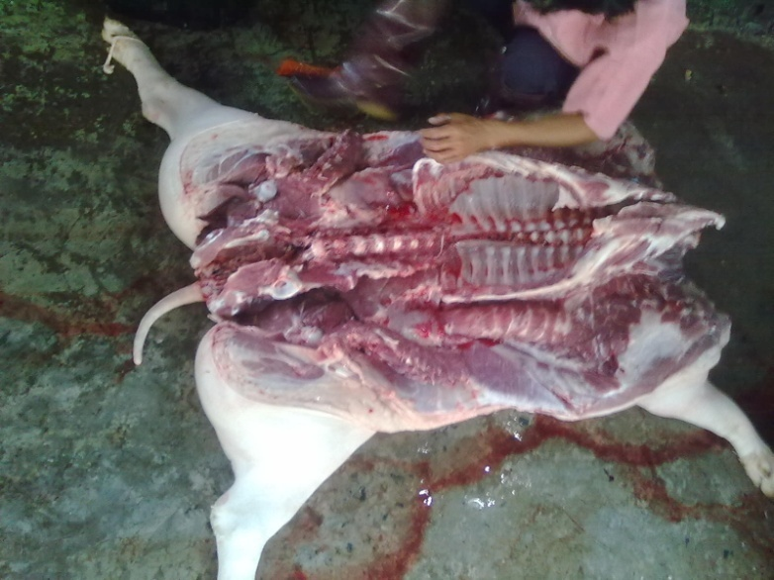

เริ่มชำแหละหมูทั้งตัวเพื่อนำไปไหว้ที่กะล้อห้อง เวลาประมาณ 01.00 น.
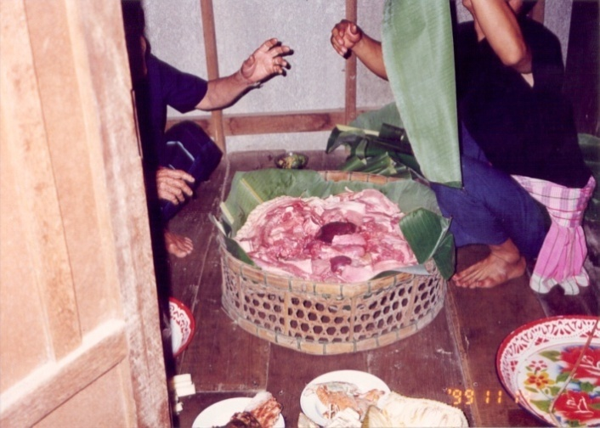
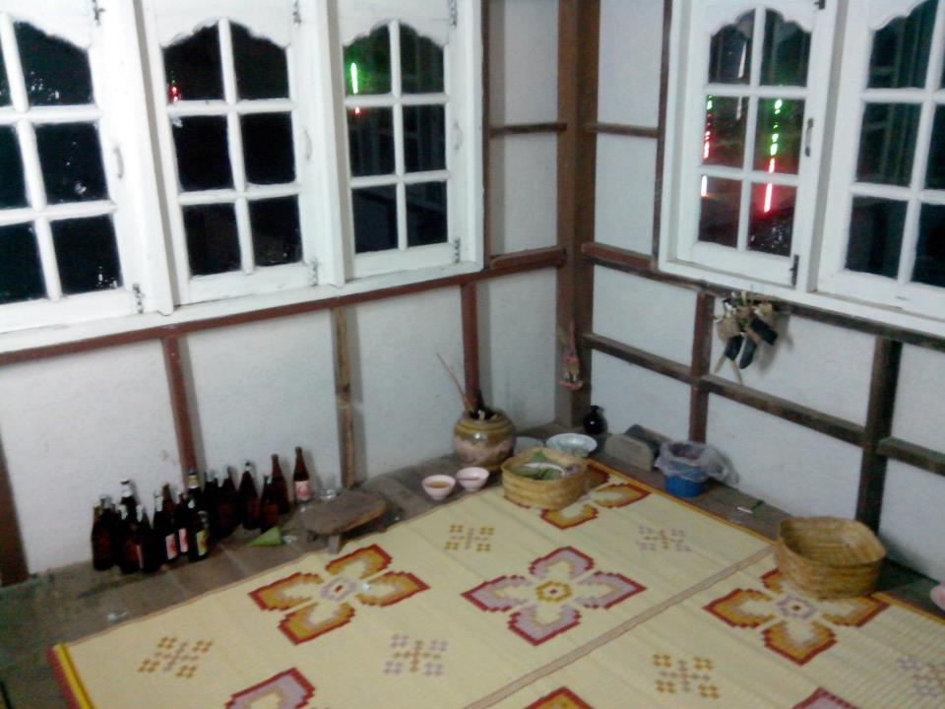

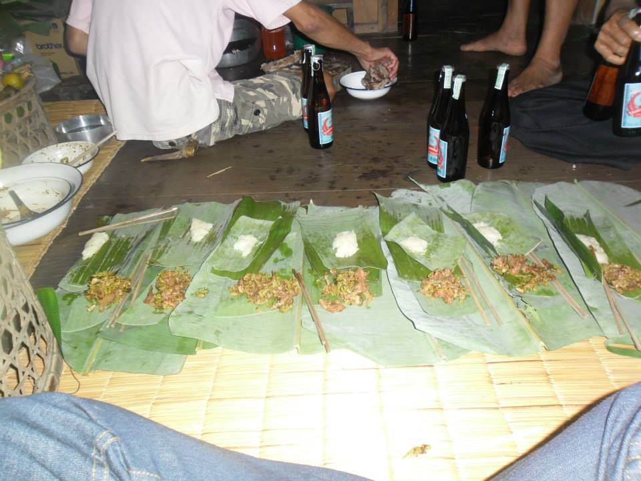
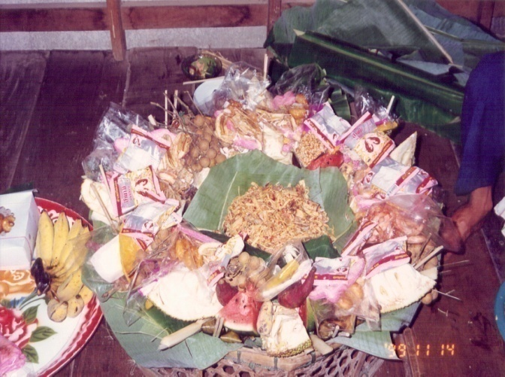
กะล้อห้องหรือมุมห้องที่เป็นที่อยู่ของผีเรือน จัดหมูที่ชำแหละแล้วใส่ในปานเผือนเพื่อนำไปไหว้ผีเรือน

จัดสิ่งของเซ่นไหว้ลงในปานเผือนทั้งของคาวหวาน ของคาว 7 ห่อใส่ในปานเผือน ที่ขาดไม่ได้คือหมูยำ
หรือ “จุ๊บหน่อไม้”

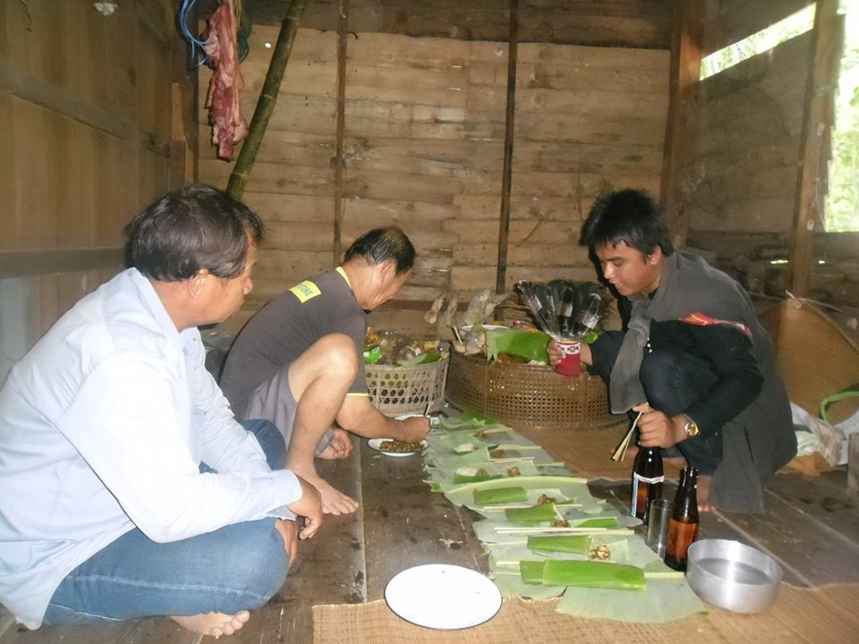
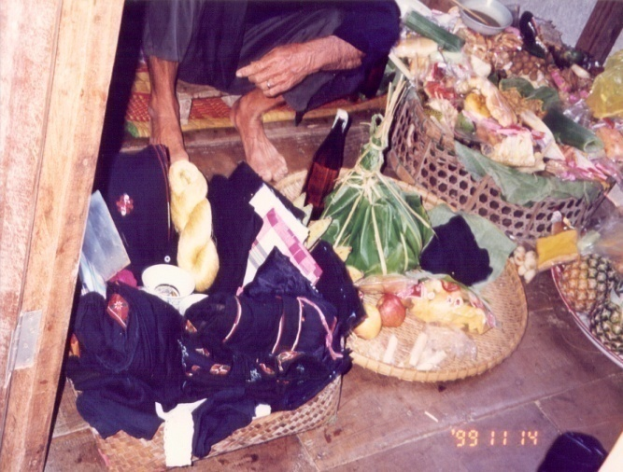

เสื้อฮีที่ใช้ในพิธี และของทั้งหมดในปานเผือน การแต่งกายของหมอเสนสวมเสื้อฮีชาย ถือ “วี” หรือพัด
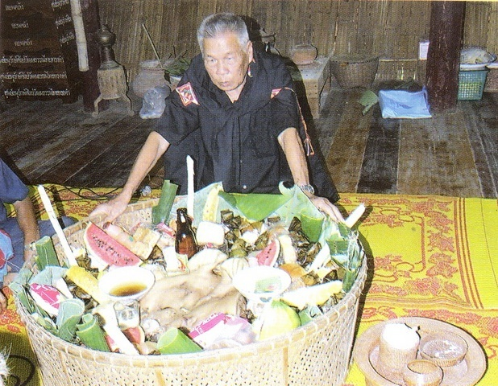
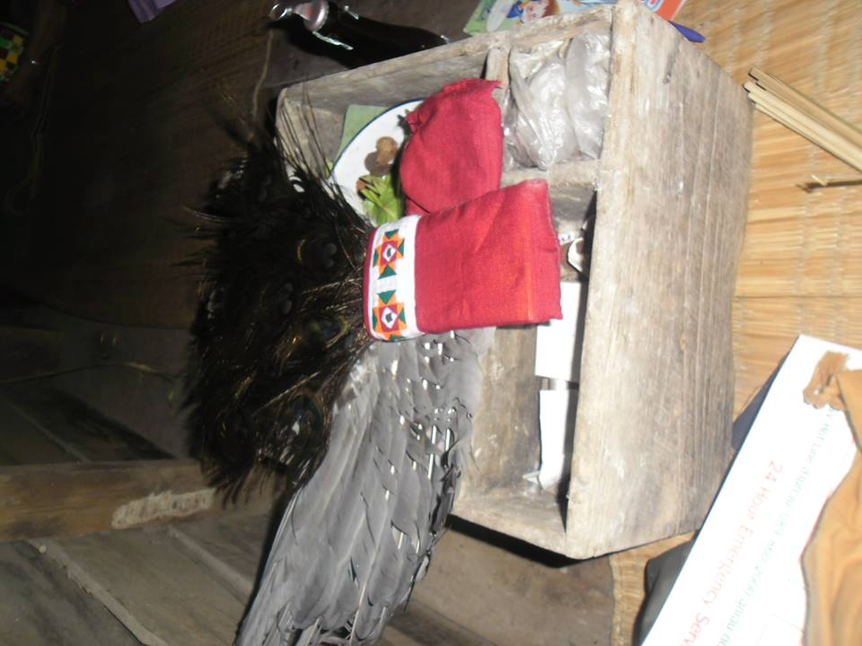

วีหมอเสน คือพัดทำจากขนนกยูงหรือนกกาฮัง (นกเงือก) หมอเสนเริ่มพิธี
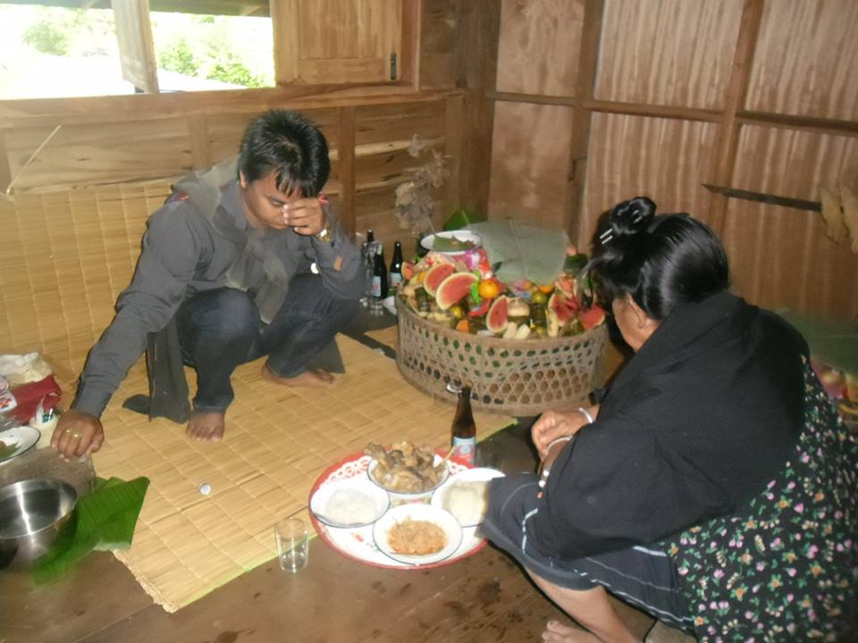
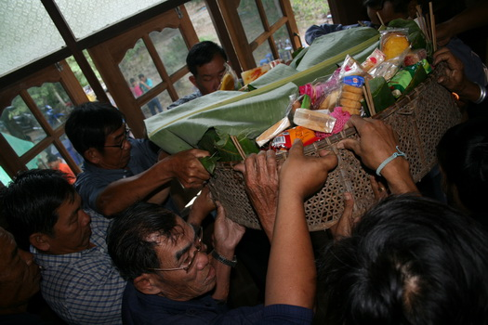

เจ้าภาพและญาติผีเดียวกันช่วยกันยกปานเผือน 3 ครั้ง เจ้าเฮือนนำอาหารมาเลี้ยงหมอเสน (งายหมอ)

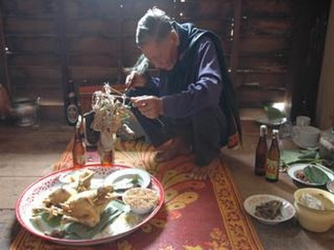
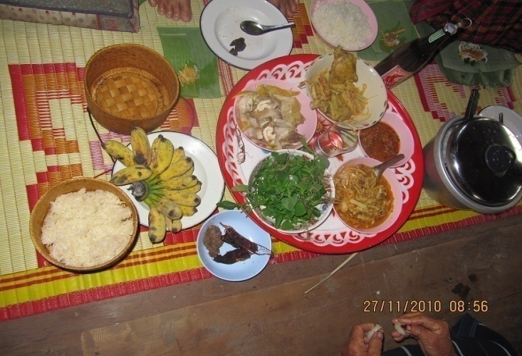

อาหารที่เลี้ยงหมอเสน (ไก่ต้ม,เหล้า,ข้าวเหนียว,แกงหน่อส้ม) หมอเสนเสี่ยงทายตีนไก่ (ส่องไก่)
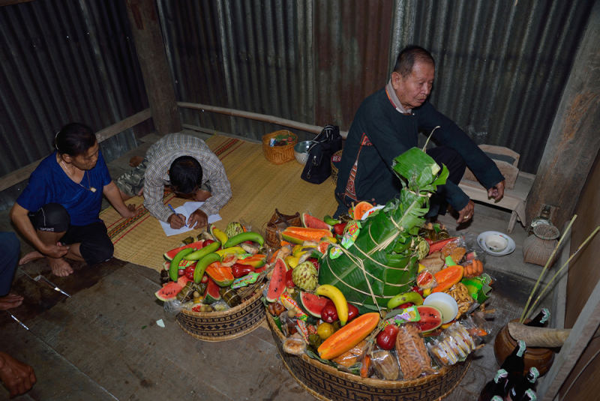
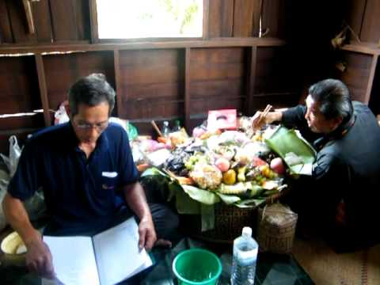

เริ่มเซ่นผีเรือนโดยการคีบอาหารในปานเผือนใส่ลงในช่องข้างฝาเรือนพร้อมกับอ่านรายชื่อตาม ปั๊บผีเฮือนจนกว่าจะครบขั้นตอนการเสน (เสนกำกก ,เสนสองตั๊บ ,เสนแก้มแฮ)
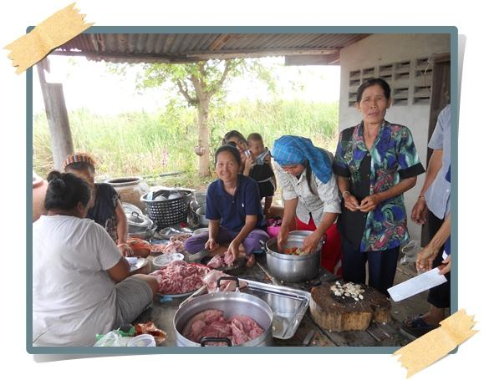
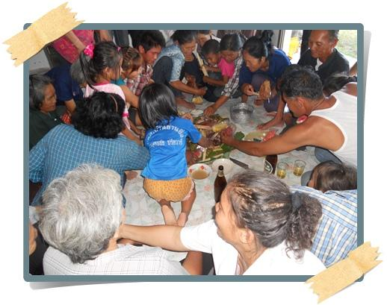

เมื่อเสนครบแล้วเจ้าภาพและญาติผีเดียวกันร่วมรับประทานอาหารร่วมกันบนบ้าน (แลงหมอ หรือ แลงกลางเฮือน)ส่วนแขกคนอื่นๆ รับประทานอาหารเช่นเดียวกันแต่ต้องอยู่นอกห้องผีเรือน

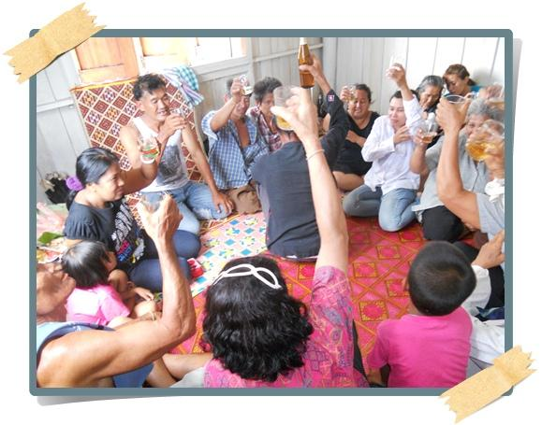
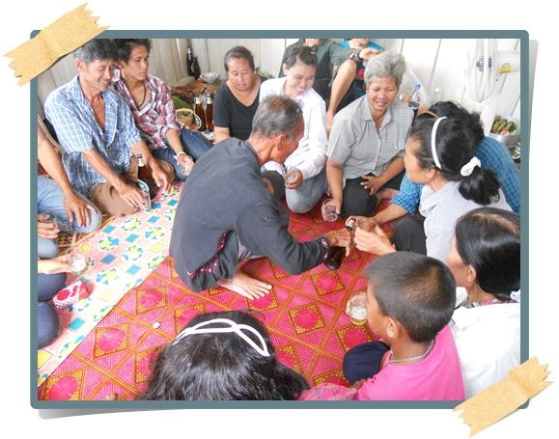

หมอเสนรินเหล้าแจกทุกคน ให้ดื่มพร้อมกัน เรียกว่า “แลงฟายเฮือน”

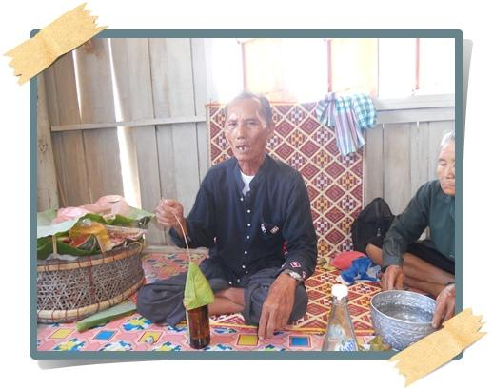
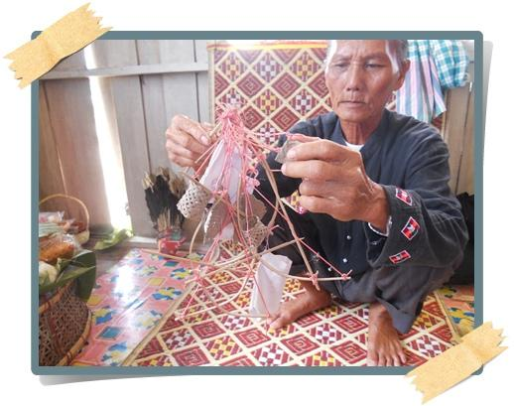

เสนเหล้าอีก 3 ครั้ง (เสนเหล้าหลวง,เสนลาแกง,เสนเหล้ากู้ และทำพิธีทำขวัญ เรียกว่า “แปงไต๋”

เพลงเหย่อยบ้านรางหวาย

เป็นการละเล่นพื้นเมืองของชาวกาญจนบุรีมาแต่บรรพกาลราวๆ 500 ปีเศษมาแล้ว จะเล่นกันในเทศกาลตรุษสงกรานต์ ปีใหม่ เป็นต้น วิธีการเล่นคือ ฝ่ายชายฝ่ายหญิงยืนล้อมวงกัน มีการร้องนำ ร้องแก้ และลูกคู่ ร้องรับพร้อมปรบมือเป็นจังหวะเป็นการละเล่นพื้นเมืองของชาวกาญจนบุรีมาแต่บรรพกาลราวๆ 500 ปีเศษมาแล้ว จะเล่นกันในเทศกาลตรุษสงกรานต์ ปีใหม่ เป็นต้น วิธีการเล่นคือ ฝ่ายชายฝ่ายหญิงยืนล้อมวงกัน มีการร้องนำ ร้องแก้ และลูกคู่ ร้องรับพร้อมปรบมือเป็นจังหวะ ขณะร้องแก้นั้นฝ่ายชายและฝ่ายหญิงจะออกมาร่ายรำทีละคู่เปลี่ยนกันไป มีกลองยาวหนึ่งวง การแต่งกาย ชายนุ่งโจงกระเบน ใส่เสื้อคอกลมผ้าขาวม้าพาดไหล่ หญิงแต่งชุดไทยห่มสไบเฉียง ปัจจุบันนิยมเล่นกันในเขตท้องที่อำเภอพนมทวนเท่านั้น
รำเหย่อย เป็นการละเล่นพื้นเมืองอย่างหนึ่งของไทยที่นิยมเล่นกันในบางหมู่บ้าน บางท้องถิ่นของภาคกลางนอกตัวจังหวัดเท่านั้น ไม่สู้จะแพร่หลายนัก การละเล่นประเภทนี้ดูแทบจะสูญหายไป กรมศิลปากรได้พิจารณาเห็นว่าการเล่นรำเหย่อยมีแบบแผนการเล่นที่น่าดูมาก ควรรักษาให้ดำรงอยู่และแพร่หลายยิ่งขึ้น จึงได้จัดส่งคณะนาฏศิลป์ของกรมศิลปากรไปรับการฝึกหัดและถ่ายทอดการละเล่นเพลงเหย่อยไว้จากชาวบ้านที่หมู่บ้านเก่า ตำบลจระเข้เผือก อำเภอเมือง จังหวัดกาญจนบุรี เมื่อเดือนมิถุนายน 2506 แล้วนำออกแสดงเป็นครั้งแรกในโอกาสที่รัฐบาลจัดการแสดงถวายสมเด็จพระรามาธิบดีแห่งมาเลเซีย ณ หอประชุมมหาวิทยาลัยธรรมศาสตร์ เมื่อวันที่ 25 กุมภาพันธ์ 2507 คำร้องแต่งขึ้นตามแบบแผนของการรำเหย่อยใช้ถ่อยคำพื้น ๆ ร้องโต้ตอบกันด้วยกลอนสด เป็นการร้องเกี้ยวกันระหว่างชายหญิงมุ่งความสนุกเป็นส่วนใหญ่รำเหย่อยนี้เรียกอีกอย่างหนึ่งว่า “พาดผ้า”
เพลงเหย่อยของบ้านรางหวาย นี้มีเอกลักษณ์พิเศษ แตกต่างจากตำบลอื่นคือ ร้องประกอบกับแคน โดยมีหมอแคนคนหนึ่ง แบ่งออกเป็นฝ่ายชายและฝ่ายหญิง ร้องโต้ตอบเกี้ยวพาราสีกัน ใช้การปรบมือเป็นจังหวะ ไม่มีการพาดผ้าแบบบ้านอื่น
ตัวอย่างเนื้อร้องเพลงเหย่อย
(ชาย) เชิญมาเล่นกับฉัน อย่านิ่งให้นานเลยเอย
(หญิง) มาเถิดพวกเรา ไปรำกับเขาหน่อยเอย
(ชาย) สวยแม่คุณอย่าช้า ก็รำมาเถิดเอย
(หญิง) รำร่ายกรายวง สวยดังหงส์ทองเอย
(ชาย) รำเอยรำร่อน สวยดังกินนรนางเอย
(หญิง) รำเอยรำคู่ น่าเอ็นดูจริงเอย
(ชาย) เจ้าเขียวใบข้าว พี่รักเจ้าสาวจริงเอย
(หญิง) เจ้าเขียวใบพวง อย่ามาเป็นห่วงเลยเอย
(ชาย) รักน้องจริงจริง รักแล้วไม่ทิ้งไปเอย
(หญิง) รักน้องไม่จริง รักแล้วก็ทิ้งไปเอย
(ชาย) พี่แบกรักมาเต็มอก รักจะตกเสียแล้วเอย
(หญิง) ผู้ชายหลายใจ เชื่อไม่ได้เลยเอย
(ชาย) พี่แบกรักมาเต็มลำ ช่างไม่เมตตาเลยเอย
(หญิง) เมียมีอยู่เต็มตัก จะให้น้องรักอย่างไรเอย
(ชาย) สวยเอยคนดี เมียพี่มีเมื่อไรเอย
(หญิง) เมียมีอยู่ที่บ้าน จะทิ้งทอดทานให้ใครเอย
(ชาย) ถ้าฉีกได้เหมือนปู จะฉีกให้ดูใจเอย
(หญิง) รักจริงแล้วหนอ รีบไปสู่ขอน้องเอย

(ชาย) ขอก็ได้ สินสอดเท่าไรน้องเอย
(หญิง) หมากลูกพลูจีบ ให้พี่รีบไปขอเอย
(ชาย) ข้าวยากหมากแพง เห็นสุดแรงน้องเอย
(หญิง) หมากลูกพลูครึ่ง รีบไปให้ถึงเถิดเอย
(ชาย) รักกันหนาพากันหนี เห็นจะดีกว่าเอย
(หญิง) แม่สอนไว้ ไม่เชื่อคำชายเลยเอย
(ชาย) แม่สอนไว้ หนีตามกันไปเถิดเอย
(หญิง) พ่อสอนว่า ให้กลับพาราแล้วเอย
(ชาย) พ่อสอนว่า ให้กลับพาราพี่เอย
(หญิง) กำเกวียนกำกง ต้องจากวงแล้วเอย
(ชาย) กรรมวิบาก วันนี้ต้องจากเสียแล้วเอย
(หญิง) เวลาก็จวน น้องจะรีบด่วนไปก่อนเอย
(ชาย) เราร่วมอวยพร ก่อนจะลาจรไปก่อนเอย

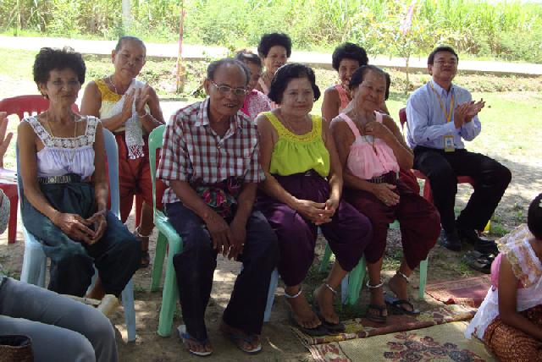
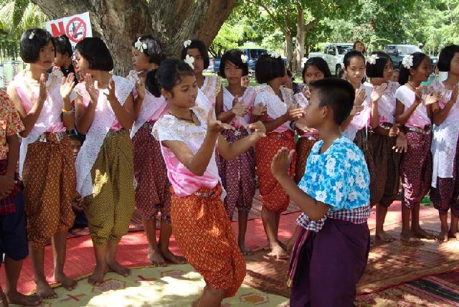

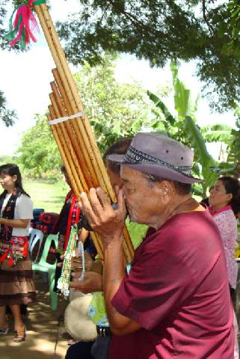

ฟ้อนแคนไทยดำ
ชาวไทดำ หรือที่เรียกกันว่า ชาวไทยทรงดำ เดิมอาศัยอยู่ในแคว้นสิบสองจุไท (เมือแถง หรือเดียนเบียนฟู
ในปัจจุบัน) ต่อมาได้อพยพมาในต้นสมัยรัชกาลที่ 1 และ 3 ผ่านมาทางหลวงพระบางมาถึงแผ่นดินไทย จึงเรียกว่าลาวโซ่ง หรือไทยทรงดำ โดยพื้นฐานของชนเผ่าไททุกเผ่ามีอุปนิสัย รักความสนุกสนาน ชอบการรื่นเริงต่างๆ ไทยทรงดำก็เช่นกัน ที่มีความรักในเสียงเพลง การร้องรำต่างๆ โดยมากมักนิยมการรื่นเริง ในช่วงหลังฤดูเก็บเกี่ยวแล้ว (ราวๆเดือน 5 ของไทย) เรียกว่าการ “ลงข่วง” คำว่า “ข่วง” หมายถึงลานบ้าน หรือบริเวณภายในบ้านที่ใช้ทำเป็นลานนัดพบกันของชายหนุ่มและหญิงสาว ในตอนเย็นหลังจากเลิกงานแล้ว สาวๆในหมู่บ้านก็จะมารวมกันเพื่อทำงาน เช่น อิ้วฝ้าย ปั่นด้าย กรอด้าย เย็บผ้า ปักหน้าหมอน เป็นต้น
หนุ่มในหมู่บ้านเดียวกัน หรือหมู่บ้านอื่นจะพากันเดินเที่ยวไปตามข่วงต่างๆ และจะเข้าไปสนทนาทักทายกับสาวๆที่นั่งข่วง มีการหยอกล้อกันตามสมควรหากคิดจะโอ้ (สนทนา) กับสาวคนใดก็ให้เพื่อนทำหน้าที่เป็นล่ามมาคุยกับสาวนั้น ถ้าสาวเต็มใจหนุ่มนั้นก็จะรอจนข่วงเลิกแล้วจึงชวนกันไปคุยต่อบนบ้านตามความพอใจ การลงข่วงนี้อาจจะมีการเป่าแคนพร้อมกับการขับลำไปด้วย ปัจจุบันตามสภาพสังคมที่เปลี่ยนไปจึงไม่มีประเพณีนี้อีกแล้ว
นอกจากนี้ชาวไทดำยังมีประเพณีร่วมกันกับชาวไทยพื้นถิ่น เช่น สงกรานต์ ลอยกระทง วันสำคัญทางพระพุทธศาสนาต่างๆ ปัจจุบันมีการจัดงาน “ประเพณีไทยทรงดำ” ในช่วงเดือนเมษายนของทุกปีจนกลายเป็นงานประเพณีของชาวไทยทรงดำ และในงานประเพณีนี้มีการละเล่น หรือการแสดงที่ถือเป็นเอกลักษณ์ของชาวไทยทรงดำ นั่นคือ “การฟ้อนแคน”
การฟ้อนแคนนั้น นิยมเล่นฟ้อนแคนกันในโอกาสงานรื่นเริงต่างๆ โดยมากมักจะเป็นช่วงสงกรานต์ที่ว่างเว้นจากการทำนาแล้ว แต่เดิมการฟ้อนแคน มักจะเล่นคู่กับ อิ่นกอน หรือ ลูกช่วง ของชาวไทยพื้นถิ่น (อิ่น แปลว่า เล่น กอน หรือมะกอน แปลว่าลูกช่วง ดังนั้นจึงหมายถึงการเล่นลูกช่วง) จึงมักเรียกรวมกันว่า“อิ่นกอน ฟ่อนแก๊น”
ซึ่งจะประกอบด้วยผู้เล่น ชาย หญิงฝ่ายละ 15 – 20 คน จะต้องประกอบด้วยหมอแคน(คนเป่าแคน)หมอขับ(คนร้องเพลงแบบลำนำ)และหมอลำ(ผู้ที่ร้องเพลงที่เรียกว่าแอ่ว)อย่าง น้อย ๑-๒ คนเดินทางไปลานขวง เจรจาตกลงเล่นคอน ฝ่ายชายปรบมือเป่าแคน ฝ่ายหญิงไปแต่งตัวแล้วออกมารำ (ฟ้อน)เป็นแถวๆ มี การร้องเพลง(แอ่ว)ประมาณ ๓ ชั่วโมง หยุดกินอาหารกลางวัน พอบ่ายมาโยนลูกช่วงและเซิ้งกันไป การเล่นคอนฟ้อนแคน เล่นกันจน เที่ยงคืนแล้วก็จะเป็นการเลือกคู่คุย(เป็นกิจกรรมให้หนุ่มสาวต่างถิ่นได้รู้จักกันก่อนแต่งงาน)
ในปัจจุบันจึงมีการประยุกต์มาเป็นการแสดงของไทยทรงดำ โดยแบ่งผู้แสดงออกเป็นสองฝ่ายคือฝ่ายชายและฝ่ายหญิง ยืนกันอยู่คนละฝั่ง แล้วออกมาฟ้อนรำกันทีละคู่ ในด้านลีลาท่าทางการฟ้อนแคน พบว่ามี ๒ แบบ คือการฟ้อนแบบดั้งเดิม และการฟ้อนแบบปัจจุบันที่พัฒนาขึ้น ท่าทางในการฟ้อนเป็นแบบอิสระที่เป็นธรรมชาติ โดยมีชื่อเรียกท่าฟ้อนจากการดำเนินชีวิตที่สืบทอดกันมาแต่โบราณ เช่น ท่าแคนเวียง ท่าเดินดง ท่าแมลงภู่ตอมดอก และท่าลมพัดพร้าว โดยมีลีลาในการฟ้อนที่แตกต่างกันออกไป ได้แก่ กิริยายักไหล่ขณะฟ้อน การโน้มตัวไปข้างหน้า และเอนตัวไปข้างหลัง การฟ้อนขณะเคลื่อนที่ใช้การเดินยั้งเท้า และแตะปลายเท้า การฟ้อนที่มีลีลาในการหมุนบิดตัว พร้อมกับเปลี่ยนท่าทางด้วยการหมุนเป็นวงเลขแปด การฟ้อนของชาวไทยทรงดำนั้น มีเอกลักษณ์ที่แตกต่างไปจากชาวไทยพื้นถิ่นโดยทั่วไป การฟ้อนจะรำม้วนมือออก มิได้ม้วนมือเข้า อันแสดงถึงความรักนวลสงวนตัวของแม่หญิงชาวไทดำ การแสดงใช้เวลา ประมาณ 10 – 12 นาที โดยจะแสดงในโอกาสสำคัญต่างๆ เช่น งานประเพณี ต้อนรับคณะผู้มาเยี่ยมเยือน โดยมากมักจะใช้ผู้แสดงซึ่งเป็นเด็กและเยาวชน

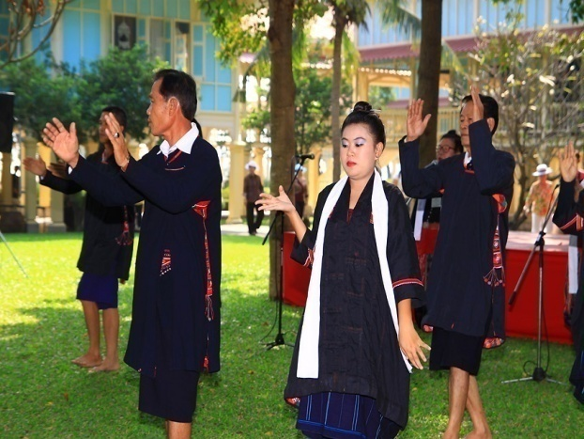
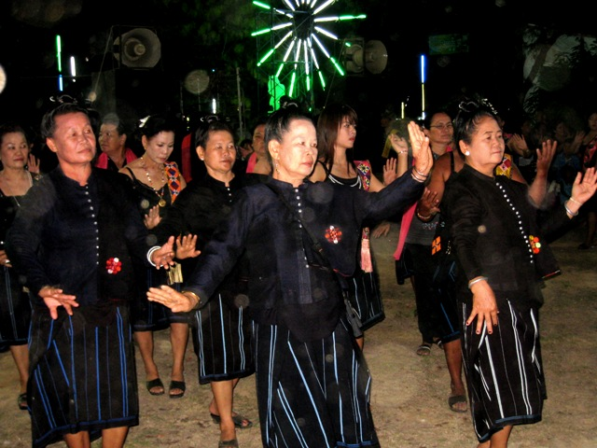

การฟ้อนแคนตามแบบดั้งเดิมที่มักฟ้อนกันในงานรื่นเริงต่าง ซึ่งไม่มีระเบียบแบบแผนการรำตายตัว
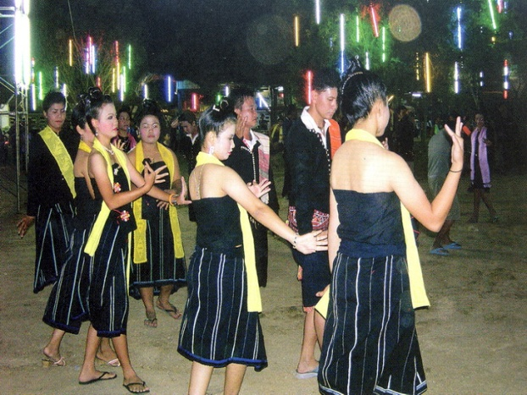
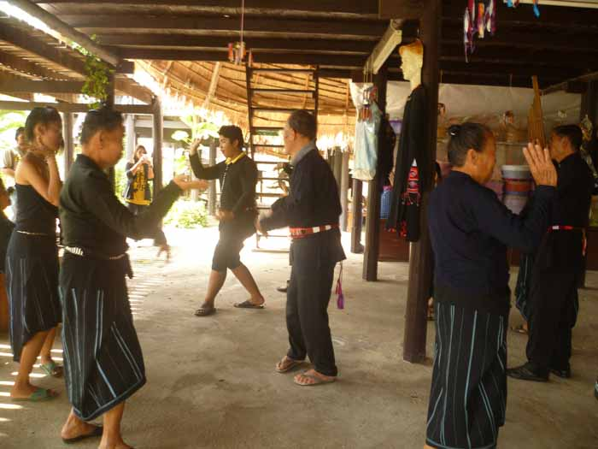

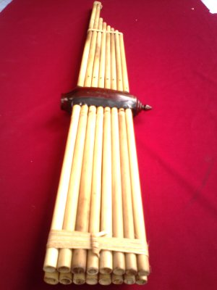
ท่วงท่าการฟ้อนของของชาวไทยทรงดำ
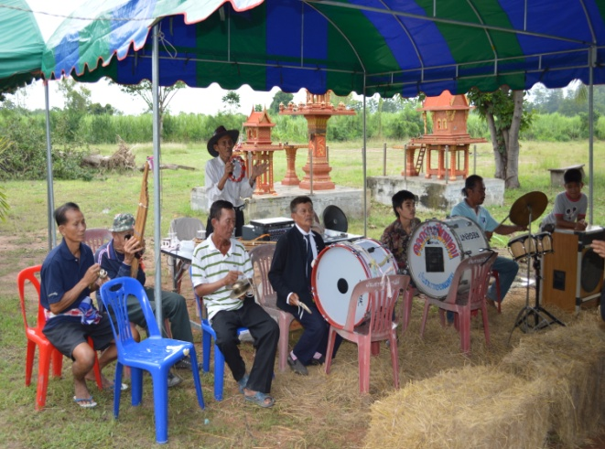

แคนที่ใช้ในการฟ้อนมักจะเป็นแคนแปด เพลงที่ใช้ เรียกว่า “ลายแคน” ซึ่งมีลายแคนเฉพาะของชาวไทดำ
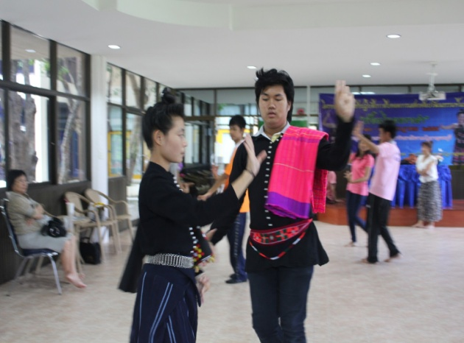
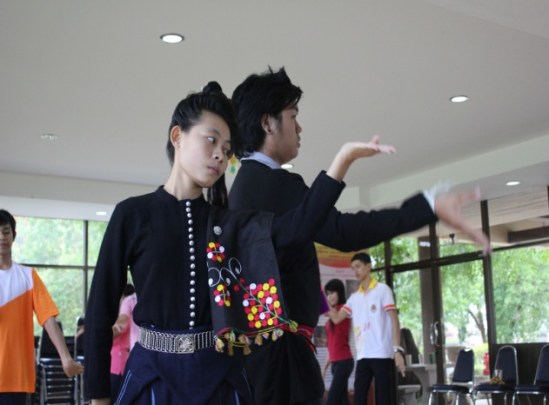
ซึ่งมีความแตกต่างกันไม่เหมือนกับลายแคนของทางภาคอีสาน ปัจจุบันปรับปรุงมาเป็นแคนวงประยุกต์

ท่วงท่าการฟ้อนรำของชาวไทยทรงดำ ลักษณะการฟ้อนจะม้วนมือออก
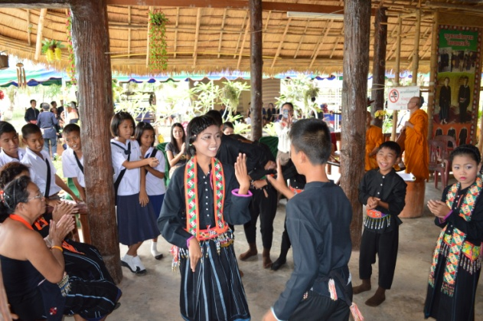
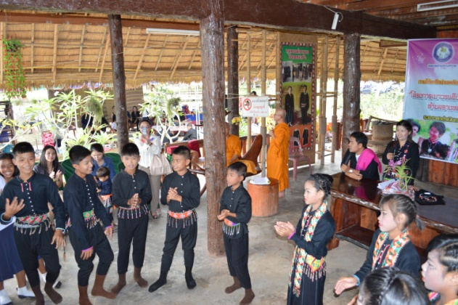

การฟ้อนในปัจจุบันที่มีการกำหนดท่ารำอย่างมีแบบแผน มักแสดงในโอกาสต้อนรับผู้มาเยี่ยมเยือน

ผ้าซิ่นลายแตงโม
ผ้าซิ่นลายแตงโม เป็นผ้านุ่งเฉพาะที่เป็นเอกลักษณ์ของสตรีชาวไทยทรงดำ (ลาวโซ่ง) สตรีชาวไทยทรงดำ
ในอดีตสาวไทดำทุกคนต้องทอผ้าเป็น หากสาวคนใดทอผ้าไม่เป็นจะถือเป็นเรื่องที่น่าอับอายมาก จนมีคำเปรียบเปรยว่า “ ผู้สาวเซียวเหล้าบ่แจ่บชายบ่มัก ต่ำแพรบ่งามนักอย่าฟ้าวเอาโผ” หมายถึงสาวใดต้มเหล้าไม่อร่อยผู้ชายไม่ชอบ ทอผ้าไม่สวยอย่าเพิ่งรีบมีผัว แสดงให้เห็นถึงค่านิยมในสังคมของชาวไทยทรงดำในอดีตที่ต้องมีการผลิตปัจจัยในการดำรงชีวิตด้วยตนเองทุกอย่าง ซิ่นลายแตงโมนี้นิยมสวมใส่ในทุกโอกาส ทั้งอยู่กับบ้าน ไปงานสำคัญต่างๆ ทั้งงานมงคลและงานอวมงคล ซิ่นลายแตงโมดั้งเดิมจะทอด้วยฝ้ายย้อมครามจนเป็นสีดำ หรือสีน้ำเงินเข้ม มีลายเป็นริ้วตามยาวสีขาวหรือสีฟ้าอ่อน มองดูคล้ายกับลวดลายบนผลแตงโม หรือลายของตัวปลาชะโด จึงมีอีกชื่อเรียกหนึ่งว่า “ซิ่นลายชะโด”หากสังเกตดูจะพบว่าผืนผ้านี้มีสีเหลือบแดงเล็กน้อยเมื่อเวลาที่ต้องแสงแดด เนื่องจากเทคนิคการทอที่ใช้เส้นฝ้ายยืนเป็นสีแดง และเส้นฝ้ายพุ่งเป็นสีดำ โดยหลักการของการทอผ้าทั่วไปที่เส้นยืนต้องมีขนาดเล็กกว่าเส้นพุ่ง จึงทำให้มองไม่เห็นด้ายเส้นยืนที่เป็นสีแดง แต่จะมองเห็นอณูของสีแดงเหลือบออกมาเมื่อต้องแสงแดดเท่านั้น จากคำบอกเล่าถึงเรื่องของการทอที่ต้องใช้สีแดงเป็นเส้นยืนและสีดำเป็นเส้นพุ่งนั้น มาจากเรื่องราวตามขนบธรรมเนียมโบราณของชาวไทยทรงดำ ที่ฝ่ายชายมีหน้าที่เป็นหัวหน้าครอบครัว ต้องเข้าไร่เข้านา หักร้างถางพงเพื่อหาเลี้ยงครอบครัว ส่วนฝ่ายหญิงต้องอยู่บ้านดูแลเรื่องการทำงานบ้านและทอผ้าเป็นหลัก ในขณะที่ทอผ้าใจก็คิดถึงสามีที่เข้าป่าไปหลายวัน จึงใช้เส้นฝ้ายสีแดงเป็นเส้นยืนแทนความคิดถึงสามีที่ออกไปทำงาน ส่วนเส้นพุ่งสีครามจนเกือบดำคือตัวของหญิงผู้ทอ ทอเป็นผืนผ้าที่ซ่อนสีแดงของเส้นยืนอย่างมิดชิด ซึ่งหมายถึงลักษณะของหญิงชาวไทยทรงดำที่แม้จะมีความคิดถึงห่วงหาในตัวคนรักอย่างไรก็ต้องเก็บซ่อนเอาไว้ไม่กล้าแสดงออกมา ซิ่นลายแตงโมมีส่วนประกอบที่เย็บต่อกันเป็นผืนผ้าซิ่นสามส่วน คือ
- หัวซิ่น คือส่วนบนสุดของผืนมีความกว้างประมาณ 2 คืบ มีสีครามเข้มเกือบดำทั้งหมดไม่มีลวดลายเนื่องจากส่วนนี้ใช้พับทบกับเข็มขัดจึงไม่จำเป็นต้องมีลวดลาย
- ตัวซิ่น คือส่วนที่ถัดลงมาเย็บต่อกับหัวซิ่น ส่วนนี้คือส่วนที่มีลวดลายริ้วตามยาวสีขาวหรือฟ้าทอสลับกับสีครามเข้มเกือบดำ
- ตีนซิ่น คือส่วนล่างสุดของผืนที่เย็บต่อกับตัวซิ่น โดยนำมาเย็บติดขวางลายตัวซิ่นไว้ เพื่อเป็นการจบลายผ้าทั้งผืน ตีนซิ่นต้องใช้ผ้าที่มีความหนาเป็นพิเศษ เพื่อไม่ให้ผ้าซิ่นขาดง่าย เพราะขอบชายผ้าซิ่น
เป็นส่วนที่ต้องสัมผัสกับสิ่งต่างๆ และช่วยให้ขอบชายผ้าซิ่นทนทานไม่หลุดลุ่ยหรือยืดออกได้ ลายตีนซิ่นเป็นผ้าทอลายเฉพาะสีน้ำเงินสลับกับพื้นดำลายขวางมีความกว้างประมาณ 3 – 5 เซนติเมตร
ในอดีตการทอผ้าลายแตงโมใช้กี่ทอผ้าแบบโบราณในการทอ จึงทำให้ได้ผ้าทอที่มีหน้าผ้าแคบจึงต้องมีการต่อหัวซิ่นและตีนซิ่นเพื่อให้มีความยาวพอสำหรับการสวมใส่ แต่ปัจจุบันนิยมใช้กี่กระตุกในการทอ จึงทำให้ผ้าในปัจจุบันมีหน้ากว้างขึ้น และยังนิยมทอให้หัวซิ่นกับตัวซิ่นเป็นผืนเดียวกันไม่ต้องเย็บต่อกันตามแบบดั้งเดิม ส่วนตีนซิ่นนั้นยังคงต้องนำมาเย็บเข้ากับตัวซิ่นตามแบบโบราณอยู่
ทั้งนี้การต่อตีนซิ่นตามแบบโบราณนั้น มีเหตุเกี่ยวเนื่องกับประเพณีของชาวไทยทรงดำคือ หากสามีเสียชีวิตลงภรรยาของผู้นั้นต้องเลาะชายผ้าซิ่นออกเพื่อเป็นการไว้ทุกข์ให้กับสามี
วิธีการนุ่งผ้าซิ่นของชาวไทยทรงดำไม่เหมือนกับชาวไทยพื้นถิ่นอื่นๆ ที่นุ่งผ้าซิ่นแบบป้ายไปแถบใดแถบหนึ่ง ชาวไทยทรงดำจะนุ่งโดยจับมุมผ้าทั้งสองมุมทบเข้ามาตรงกลาง เรียกว่า “ทบหน้าวัว” ใช้เข็มขัดคาดทับและนิยมให้ชายผ้าด้านหน้าสูงกว่าด้านหลัง เพื่อความสะดวกในการก้าวเดินและทำงานต่างๆ

ในอดีตการทอผ้าของชาวไทยทรงดำต้องเริ่มต้นตั้งแต่การปลูกฝ้าย เก็บฝ้าย นำฝ้ายมาปั่นเป็นเส้นด้าย ย้อมสีด้วยสีธรรมชาติ (สีแดงจากครั่ง สีเหลืองส้มจากเมล็ดคำแสด สีเขียวจากใบหูกวาง ส่วนสีดำหรือสีครามเข้มเกือบดำที่เป็นสีหลักของผ้าไทยทรงดำ ย้อมจากต้นครามเรียกว่า “คั้นนิล หรือคั้นหม้อนิล” ซึ่งมีวิธีการย้อมหลายขั้นตอนมากกว่าจะได้สีที่ต้องการ) ปัจจุบันการทอผ้าของชาวไทยทรงดำในตำบลรางหวายไม่ได้มีการผลิตเองทุกขั้นตอนดังในอดีตอีกแล้ว นิยมสั่งเส้นฝ้ายที่ย้อมสำเร็จมาจากที่อื่น เพื่อลดขั้นตอนในการทำงานลง
ส่วนการทอนั้นแต่เดิมใช้กี่แบบโบราณทำให้ได้ผ้าที่มีหน้าแคบ จึงต้องมีการต่อหัวซิ่นและตีนซิ่นเพื่อให้มีความกว้างพอเหมาะกับการใช้งาน การทอผ้าผืนหนึ่งจึงต้องใช้เวลานาน แต่ปัจจุบันได้มีการใช้กี่กระตุกในการทอทำให้ได้ผ้าที่มีหน้ากว้างมากขึ้น จึงนิยมทอให้หัวซิ่นและตัวซิ่นติดกัน อาจจะมีบ้างที่ทอตีนซิ่นรวมไปด้วย แต่จะนิยมทอไว้สวมใส่อยู่กับบ้านเท่านั้น
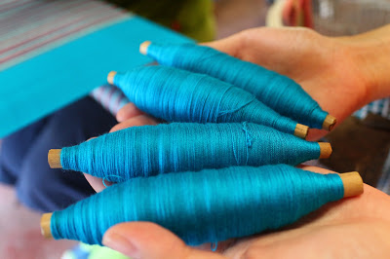
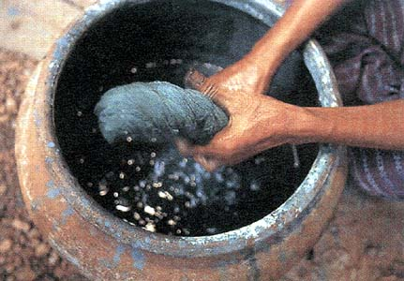

การคั้นหม้อนิลแบบโบราณ ด้ายในแบบปัจจุบันที่ซื้อมาจากภายนอกเพื่อใช้ทอ

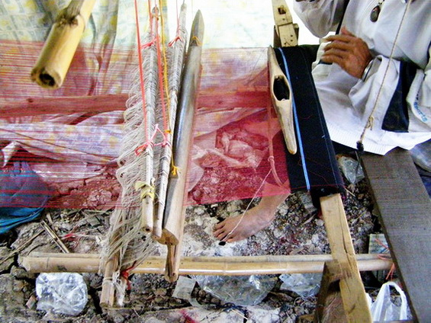
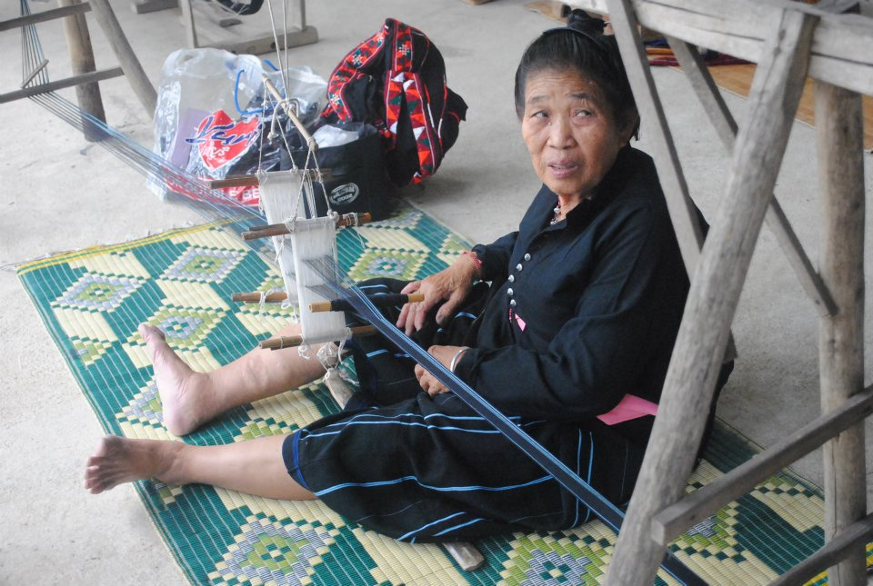

(ซ้าย) กี่ทอผ้าแบบโบราณใช้ทอหัวซิ่นและตัวซิ่น ซึ่งใช้เส้นยืนสีแดง (ขวา) การทอตีนซิ่น
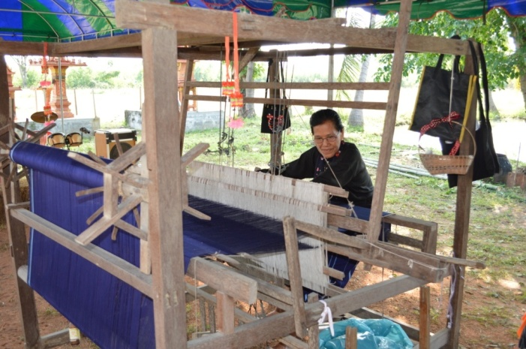

(ซ้าย) กี่ทอผ้าแบบกี่กระตุกที่ใช้ในปัจจุบัน สามารถทอผืนผ้าซิ่นได้ทั้งผืนในคราวเดียวกัน ใช้เส้นยืนสีครามไม่ได้ใช้สีแดงตามแบบโบราณ
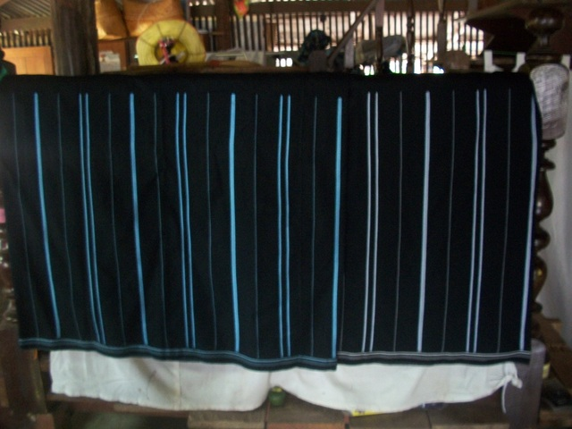
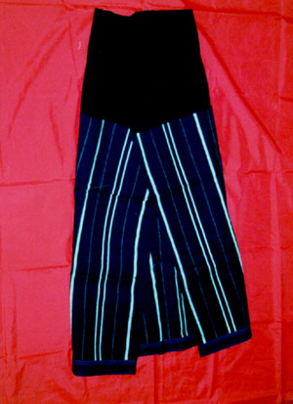

ซิ่นลายแตงโมตามแบบโบราณที่มีส่วนประกอบสามส่วน

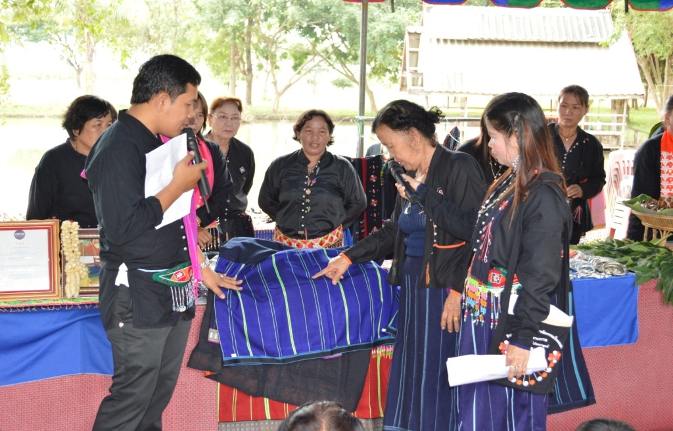
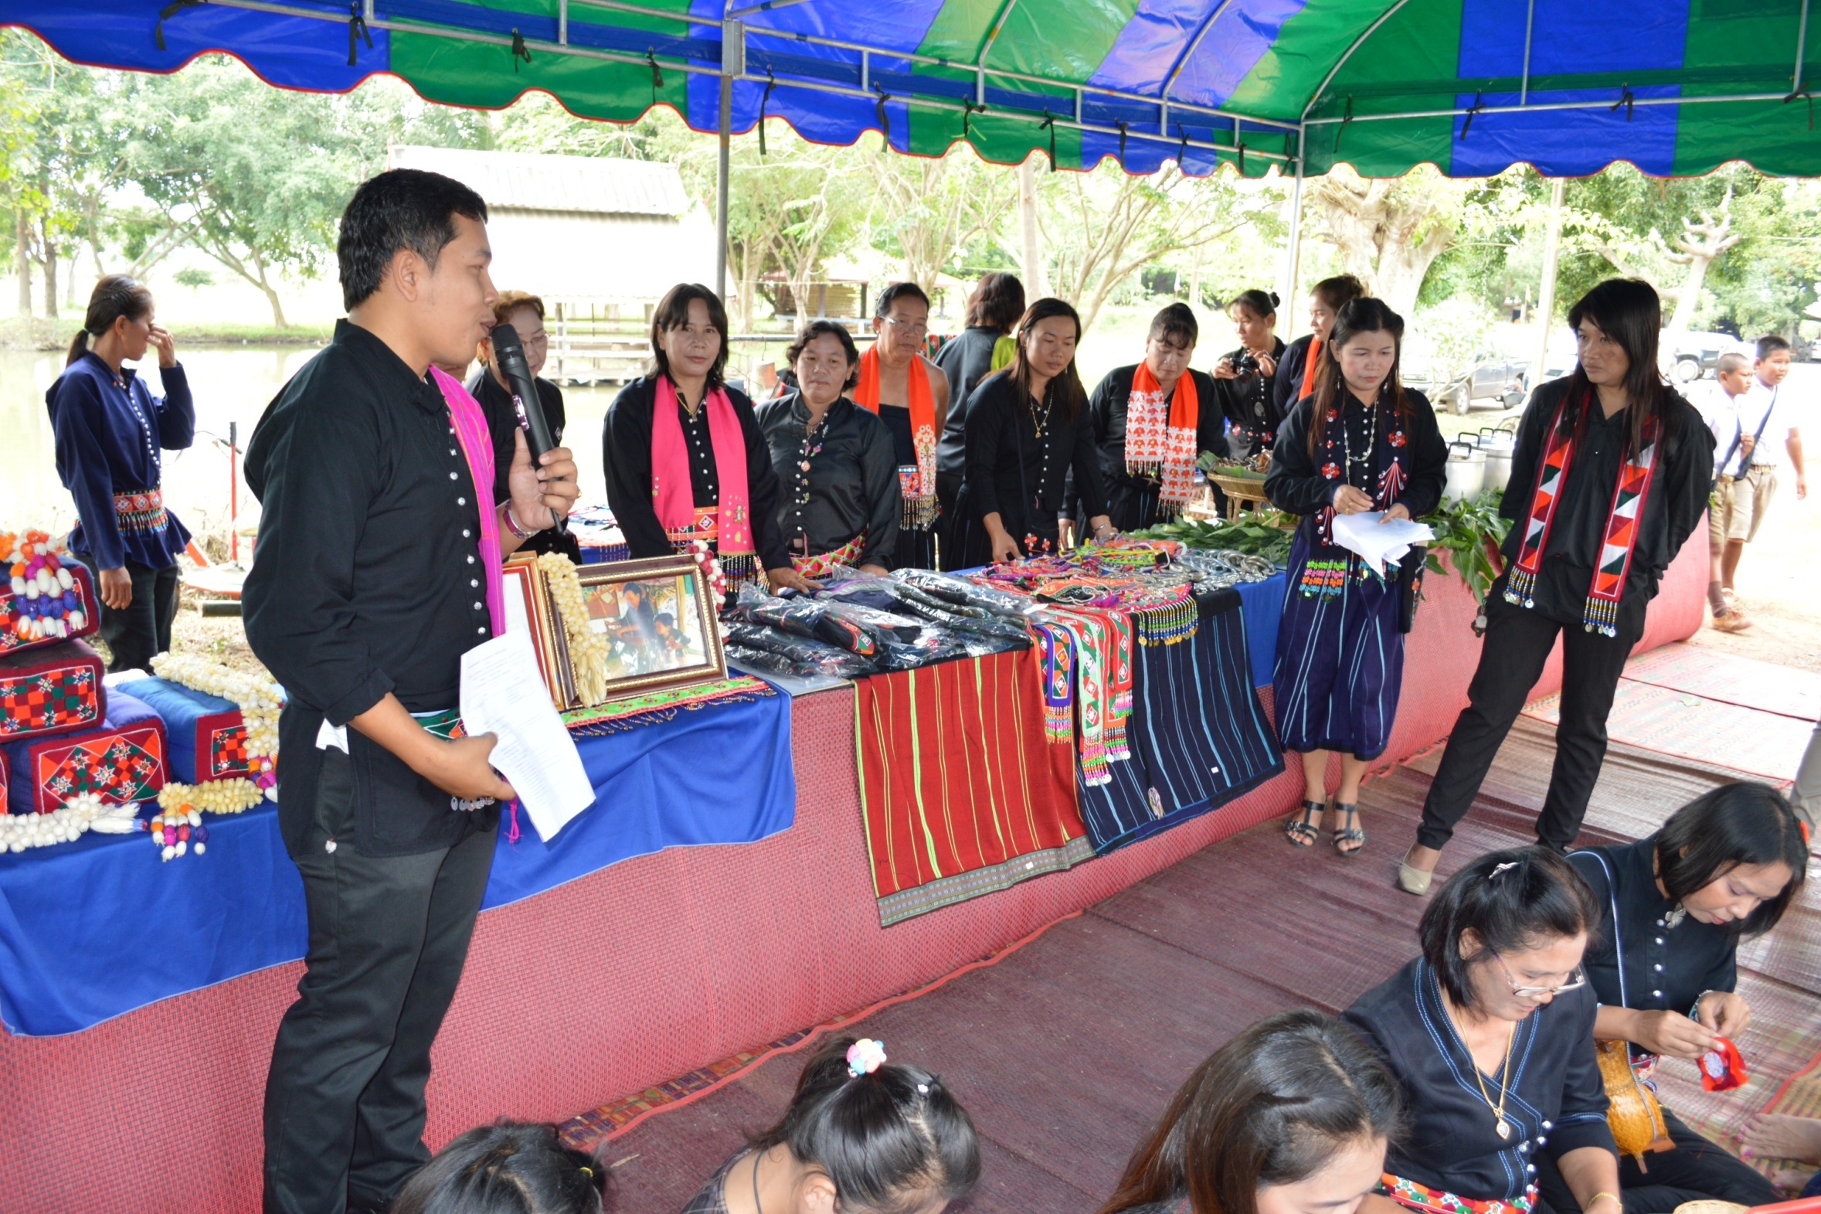

ซิ่นลายแตงโมที่ทอในปัจจุบันมีการประยุกต์ให้มีสีสันเพิ่มมากขึ้น เป็นการพัฒนาผลิตภัณฑ์เพื่อการจำหน่ายโดยยังคงลวดลายตามแบบเดิมไว้

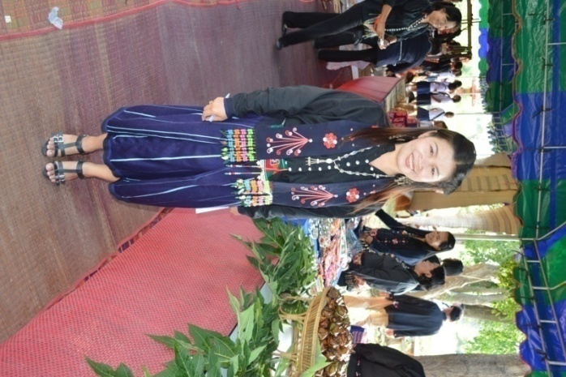

การนุ่งซิ่นลายแตงโมในปัจจุบันนิยมนุ่งในงานสำคัญต่างๆ อาจะมีบ้างที่ใส่ในชีวิตประจำวัน โดยมากมักเป็นผู้สูงอายุที่อยู่กับบ้าน

อาหารพื้นบ้านรางหวาย

ชาวตำบลรางหวาย มีวิถีชีวิตเกษตรกรรมแบบที่ราบลุ่ม ดังนั้น อาหารการกินจึงได้มาจากธรรมชาติเป็นส่วนมาก ชาวบ้านส่วนใหญ่นิยมประกอบอาหารรับประทานเอง ไม่นิยมซื้ออาหารสำเร็จรูปที่ปรุงขาย อาหารที่ถือว่าเป็นอาหารพิเศษ คือ อาหารจำพวกของป่าต่างๆ เป็นที่ชื่นชอบของชาวรางหวายเป็นพิเศษ หากมีคนนำมาขายจะซื้อทันที หรือหากมีเวลาไปหาเองก็จะไป เช่น เห็ดโคน แมงเพลาะ อึ่ง ฯลฯ
นอกจากนี้ ตำบลรางหวายยังมีกลุ่มชาติพันธ์ต่างๆอยู่ด้วย อาหารพื้นถิ่นของตำบลรางหวายจึงมีอาหารมากมายหลากหลายประเภท อันเป็นเอกลักษณ์ของท้องถิ่นนี้
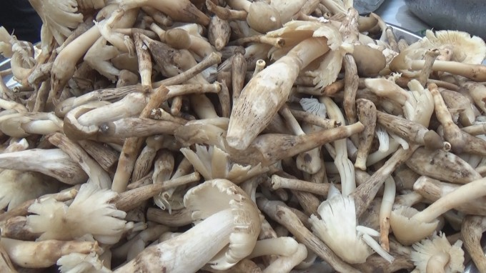

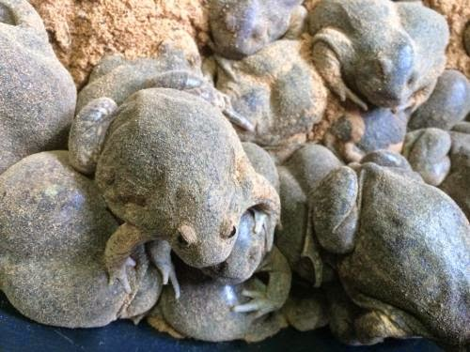
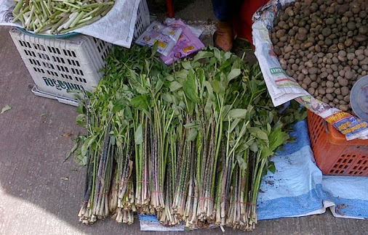

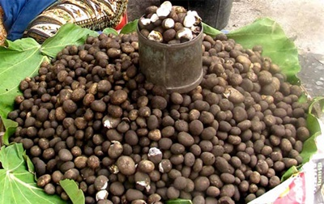

แกงผึ้ง

ผึ้งเป็นแมลงอีกชนิดหนึ่งที่คุ้นเคยกันดี ในเมืองไทยตามธรรมชาติมี 4 สายพันธุ์ คือ ผึ้งมิ้ม ผึ้งมิ้มเล็ก ผึ้งหลวง และผึ้งโพรงผลผลิตจากผึ้ง ที่เป็นที่นิยมกันเห็นจะไม่พ้นน้ำผึ้ง น้ำผึ้งประกอบด้วยน้ำตาลที่ย่อยง่าย มีโปรตีนและแร่ธาตุ ที่มีประโยชน์ต่อร่างกายอย่างสูง รักษาโรคได้สารพัดชนิด มีคุณสมบัติพิเศษ คือรวมตัวได้กับตัวยาทุกชนิด
นอกจากน้ำผึ้งแล้ว รังผึ้งก็เป็นอาหารได้เช่นกัน กินได้ทั้งแบบสดๆ คือหักเอารังมาจิ้มกับน้ำผึ้ง และเอามาปรุงอาหาร ก่อนอื่นขอกล่าวถึงขั้นตอนการเอารังผึ้งจากธรรมชาติ หรือที่เรียกว่าการตีผึ้ง ชาวบ้านจะจุดคบที่ทำด้วยกาบมะพร้าวตากแห้ง ทุบให้เป็นฝอยมัดรวมกัน เอาควันไปรมให้ผึ้งเมา จะเห็นผึ้งแตกรังบินว่อน เมื่อผึ้งหนีไปหมดก็ใช้มีดตัดรังผึ้งลงมา ซึ่งบางคนที่ชำนาญในการตีผึ้ง อาจจะใช้วิธีปีนขึ้นไปจนถึงรัง แล้วใช้บุหรี่หรือมวนยาสูบ ที่ตนเองสูบพ่นควันไปที่รังผึ้งก็ได้ วิธีนี้ต้องเป็นผู้ที่ชำนาญจริงๆเท่านั้น
ถ้าเป็นผึ้งหลวง จะดุและหวงรังมากกว่าทุกชนิด การตีผึ้งต้องอาศัยความเชี่ยวชาญช่ำชองจริงๆ ถ้ามือไม่ถึงหรือพลาดแม้เพียงเล็กน้อย อันตรายถึงชีวิต
เมื่อได้รังผึ้งมาแล้ว ฉีกเป็นชิ้นๆไม่เล็กไม่ใหญ่ หรือจะใส่ทั้งรังก็ได้ แต่อาจต้องใช้เวลานานกว่าจะรังผึ้งจะแตก (เลือกเอารังที่มีตัวอ่อนอยู่) ใส่กะละมังรอไว้ เครื่องแกงเป็นพริกแกงแบบพื้นบ้าน คือพริกแห้ง ตะไคร้ซอย ผิวมะกรูด กระเทียม ข่า เกลือ กะปิ ใส่ลงครกโขลกให้เป็นเนื้อเดียวกัน ตั้งหม้อต้มน้ำบนเตา ใส่รังผึ้งลงไปรอจนน้ำเดือด เมื่อเห็นว่ารังผึ้งแตกดีแล้วใส่พริกแกงลงไป คนสักครู่ ปรุงรสด้วยน้ำปลา ใส่ใบกะเพรา ยกขึ้นได้ทันที (บางบ้านอาจะเพิ่มมะเขือเหลือง หรือมะเขือขื่นใส่ลงไปด้วยก็ได้) แกงรังผึ้งต้องกินตอนร้อนๆหรืออุ่นจัด เพราะถ้ากินในเวลาน้ำแกงเย็น จะมีไขหรือขี้ผึ้งจับตัวเป็นก้อนไม่อร่อย (บางคนที่กินแกงผึ้งอาจจะมีอาการคันที่ลิ้น แล้วแต่บุคคล)
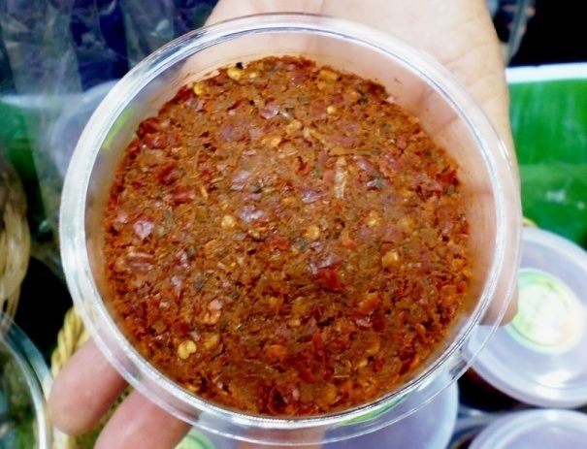
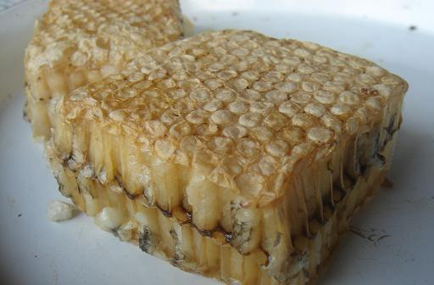

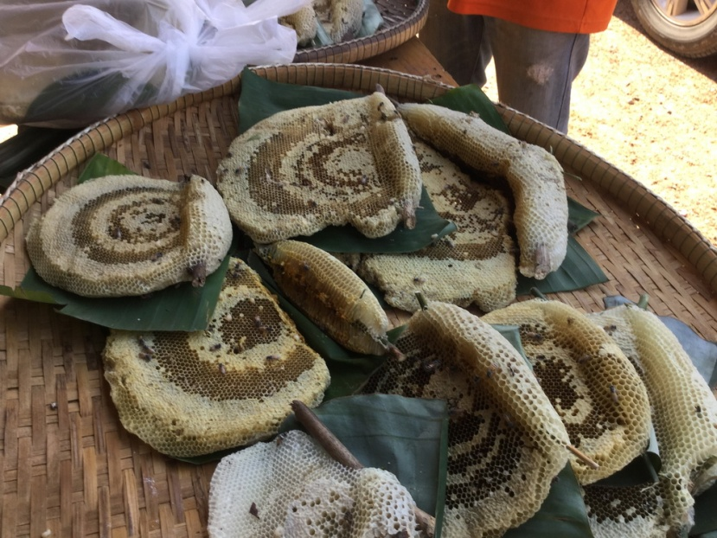

ปลาปิ้งต๊บ

ปลาปิ้งต๊บ เป็นอาหารของชาวไทยทรงดำ ในอดีตเป็นอาหารสำคัญชนิดหนึ่งที่ต้องมีในพิธี ปาดตงข้าวใหม่ (สำเนียงไทดำว่า “ป๊าดตงเข่าเหม่า”) คำว่า “ต๊บ” หมายถึง ทบ หรือพับ ปลาปิ้งต๊บจึงหมายถึง ปลาที่พับทบแล้วยัดไส้ไว้ภายใน มัดด้วยตอกให้แน่น แล้วนำไปย่างไปให้สุก
ปลาที่ใช้ทำปลาปิ้งต๊บ นิยมใช้ปลาช่อน (ชาวไทยทรงดำเรียกว่า “ปลากอน”)เนื่องจากหาได้ง่ายในฤดูข้าวใหม่ ปลาจะมีรสอร่อยมันเป็นพิเศษ ปัจจุบันปลาช่อนนาหายาก ถึงกระนั้นเมื่อมีพิธีปาดตง ชาวไทยทรงดำยังนิยมหาปลาเองเพื่อมาทำปลาปิ้งต๊บในพิธีปาดตงอยู่
เครื่องปรุงและวิธีทำปลาปิ้งต๊บมี ดังนี้
ปลาช่อน (เลือกใช้ปลาช่อนตัวใหญ่)
เนื้อหมู หรือเนื้อปลาช่อนสับละเอียด
พริกแกง (ประกอบด้วย พริกแห้ง,เกลือ,ข่า,ตะไคร้,ผิวมะกรูด,กระเทียม,หัวหอม,กะปิ
โขลกรวมกันให้ละเอียด
ใบมะกรูดหั่นฝอย
ตอกสำหรับมัดตัวปลา
เริ่มต้นด้วยการผัดไส้ ตั้งกระทะใส่น้ำมันเล็กน้อย (เดิมใช้น้ำมันหมู) ใส่พริกแกงลงผัดให้หอม ใส่เนื้อหมูผัดให้สุก ปรุงรสด้วยน้ำปลา ใส่ใบมะกรูดหั่นฝอย พักไว้ให้เย็น
ปลาช่อน นำมาขอดเกล็ด ผ่าแล่งตามยาวของตัวปลา (เหมือนกับทำปลาเค็ม) ล้างให้สะอาด ซับน้ำให้แห้ง แล้วนำไส้ที่ผัดเตรียมไว้ใส่ลงไปที่กลางตัวปลา พับทบแล้วมัดด้วยตอกให้แน่น นำไปย่างไฟให้สุกเหลืองหอม
เมื่อเวลาจะกินต้องแกะตอกมัดปลาออกก่อน ห้ามกินทั้งที่มัดตอกไว้ เพราะถือว่าการกินแบบนี้เป็นการกินสำหรับคนตายเท่านั้น
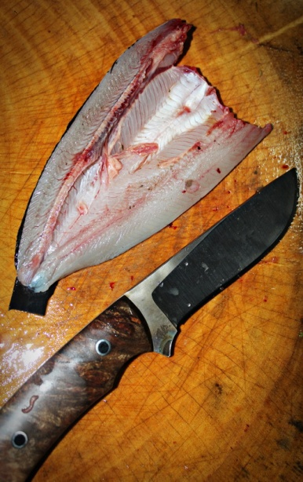
* (ถ้าใช้เนื้อปลาสับ ต้องคลุกกับพริกแกง ปรุงรสด้วยน้ำปลา ใส่ใบมะกรูด แล้วจึงยัดใส่ในตัวปลา พับทบแล้วน้ำไปนึ่งให้สุก ก่อนนำไปย่าง) *
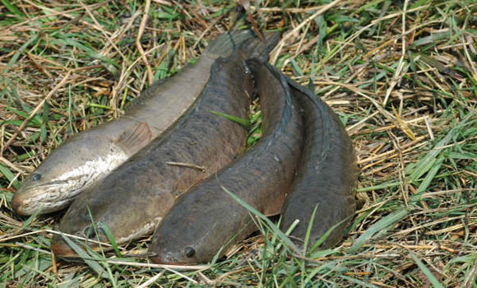

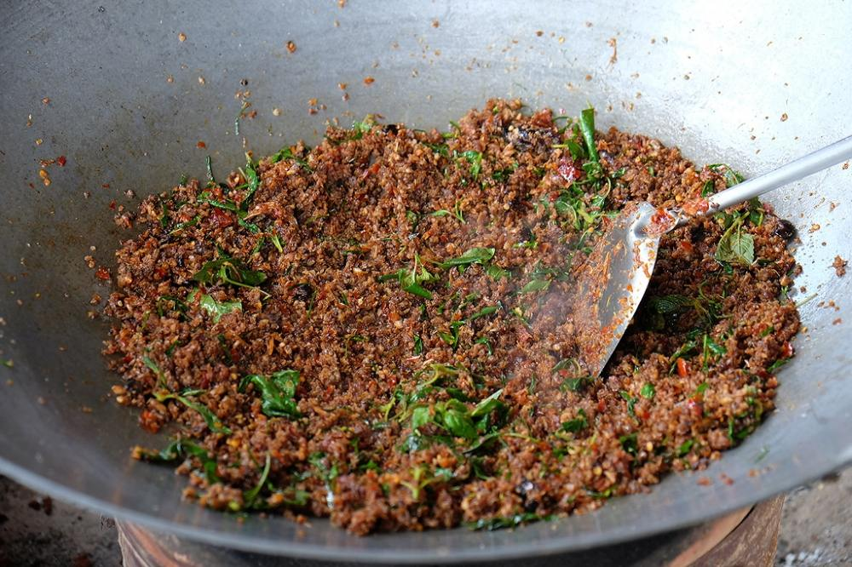
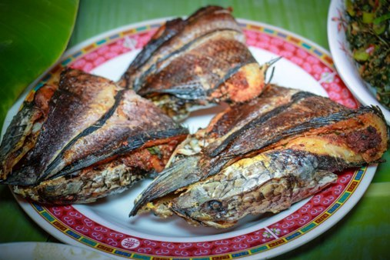

กบโอ๋

กบโอ๋ เป็นอาหารของชาวไทยทรงดำอีกชนิดหนึ่งที่ต้องมีในพิธี ปาดตงข้าวใหม่ เช่นเดียวกันกับปลาปิ้งต๊บ แกงหอย แกงหน่อส้ม อันแสดงถึงสัญลักษณ์ความอุดมสมบูรณ์ของท้องทุ่งในฤดูเก็บเกี่ยว นอกจากทำเป็นอาหารในพิธีแล้วแล้วยังนิยมทำกินกันในโอกาสพิเศษ หรือในเวลาปกติด้วย กบโอ๋คือ กบที่ยัดไส้ไว้ภายใน มัดด้วยตอกให้แน่น แล้วนำไปย่างไปให้สุก อาหารคล้ายกันกับกบโอ๋นี้ พบได้ในหลายกลุ่มวัฒนธรรม เช่น ทางภาคอีสานเรียกว่า “อั่วกบ” หรือทางอีสานใต้ เขมร บางกลุ่ม เรียกว่า “อังแกบบอบ” จึงถือได้ว่าเป็นอาหารร่วมในวัฒนธรรมอาเซียนเลยทีเดียว
กบโอ๋มีวิธีการทำที่ค่อนข้างยุ่งยากซับซ้อน กบที่ใช้ทำกบโอ๋ นิยมใช้กบนา จะมีรสชาติอร่อยกว่ากบเลี้ยง ปัจจุบันกบในธรรมชาติหายาก จึงต้องใช้กบเลี้ยงแทน
เครื่องปรุงและวิธีทำกบโอ๋มี ดังนี้
กบนา หรือกบเลี้ยงหลายๆตัวตามต้องการ
พริกแกง (ประกอบด้วย พริกแห้ง,เกลือ,ข่า,ตะไคร้,ผิวมะกรูด,กระเทียม,หัวหอม,กะปิ
โขลกรวมกันให้ละเอียด
ใบกะเพรา
ตอกสำหรับมัดตัวกบ
เริ่มต้นด้วยการทำกบ ด้วยการควักไส้ออก โดยควักออกทางปาก อาจใช้ตะขอเกี่ยวออก แล้วรีดให้หมดสิ่งสกปรกภายใน ล้างให้สะอาด ขั้นตอนนี้ต้องระวังอย่าให้ท้องกบแตก เวลายัดเครื่องแล้วไส้จะไม่แตก
ในส่วนของไส้ที่จะยัดในตัวกบนั้น ใช้กบอีกส่วนหนึ่ง มาผ่าท้องควักไส้ ล้างให้สะอาดแล้วสับละเอียดคลุกกับพริกแกง ใส่ใบกะเพราหั่นฝอยลงไปคลุกเคล้าเข้าด้วยกัน ปรุงรสด้วยน้ำปลาหรือเกลือ แล้วนำไปยัดใส่ในกบที่ควักไส้ออกแล้ว เย็บปากกบด้วยตอกให้แน่น มัดตัวกบด้วยตอก นำไปนึ่งให้สุก พักไว้ให้เย็น
เสร็จแล้วนำไปย่างไฟให้สุกเหลือง สามารถเก็บไว้กินได้หลายวัน
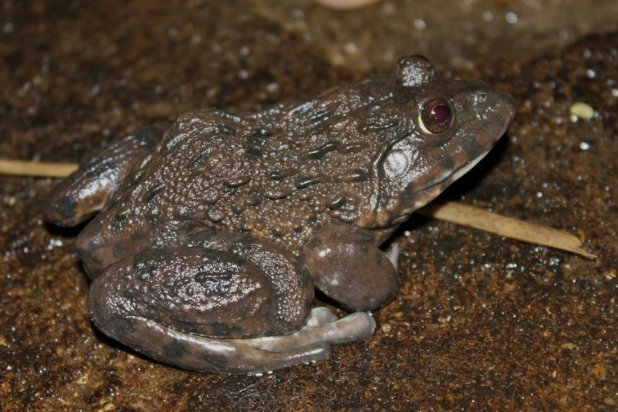

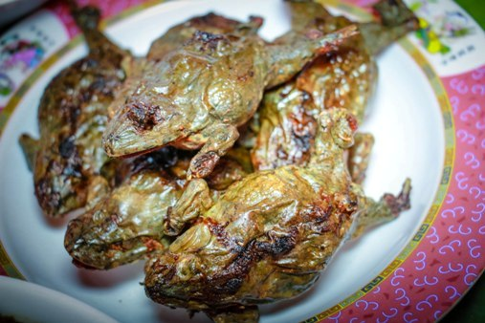

เห็ดโคนต้ม
เห็ดโคน เป็นอาหารที่ถือว่าพิเศษสำหรับชาวรางหวาย และชาวกาญจนบุรี เนื่องจากเป็นเห็ดที่หายากและมีราคาแพง หากใครพบเจอถือได้ว่าเป็นโชคของคนนั้นทีเดียว ปัจจุบันสภาพแวดล้อมที่เปลี่ยนแปลงไป ทำให้ปริมาณเห็ดที่ออกมาในแต่ละปีมีน้อยลง และเห็ดโคนก็ไม่สามารถเพาะเลี้ยงได้ ต้องอาศัยธรรมชาติเท่านั้น เห็ดโคนจึงเป็นเห็ดที่มีราคาแพงที่สุดในบรรดาเห็ดที่คนไทยนิยมบริโภค จึงเป็นอาหารที่เกิดจากธรรมชาติจริงๆ ต้องอาศัยช่วงเวลา สภาพดินฟ้าอากาศที่พอเหมาะจึงจะเกิดขึ้น ถือได้ว่า เห็ดโคนนี้เป็นรสโอชะอันเกิดจากผืนดิน
อาหารที่ปรุงจากเห็ดโคนสามารถทำได้หลายอย่าง ทั้งต้ม ผัด แกง การปรุงเห็ดโคนนิยมปรุงแต่งแต่น้อย เพื่อรักษารสตามธรรมชาติของเห็ดเอาไว้
เครื่องปรุงและวิธีทำเห็ดต้มมี ดังนี้
เห็ดโคน ดอกตูมหรือดอกบานแล้วแต่ความชอบ
เกลือ หรือน้ำปลา
น้ำเปล่าเล็กน้อย
ทำความสะอาดเห็ดที่ได้มา ด้วยการใช้มีดขูดดินที่ติดมากับส่วนโคนของเห็ดออก เรียกว่า “การเกลาเห็ด” การเกลาเห็ดนี้ต้องทำอย่างเบามือ ระวังอย่าให้เนื้อเห็ดหลุดออกมาหรือหัก เสร็จแล้วแช่ในน้ำเพื่อล้างเอาดินออกให้สะอาด หรืออาจจะให้แปรงสีฟันขนนุ่มๆแปรงให้สะอาดก็ได้
จากนั้นนำเห็ดที่ทำความสะอาดเรียบร้อยแล้วใส่ลงในหม้อ ใส่น้ำลงไปเล็กน้อย (น้ำจากเห็ดจะออกมาเอง) ตั้งไฟอ่อนๆ จนน้ำจากเห็ดออกมาจนท่วมเห็ด อาจจะปรุงรสด้วยเกลือ หรือน้ำปลาตามชอบ ถ้าต้องการให้มีรสเปรี้ยวเล็กน้อยให้หมักเห็ดกับเกลือไว้สักคืน รุ่งเช้าจึงนำไปต้มจะได้เห็ดที่มีรสเปรี้ยวเล็กน้อย
เห็ดต้มนี้ นิยมกินกับหอมแดงซอย และพริกสดหั่นท่อน ถือเป็นอาหารมื้อพิเศษที่ชาวรางหวายนิยมกิน เมื่อถึงฤดูกาลเห็ด
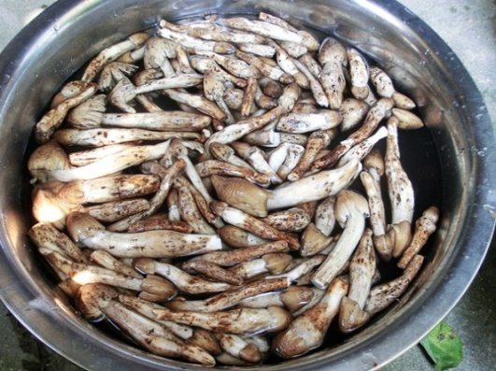
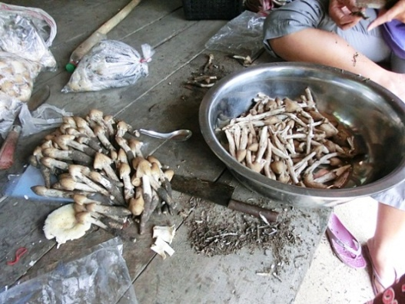

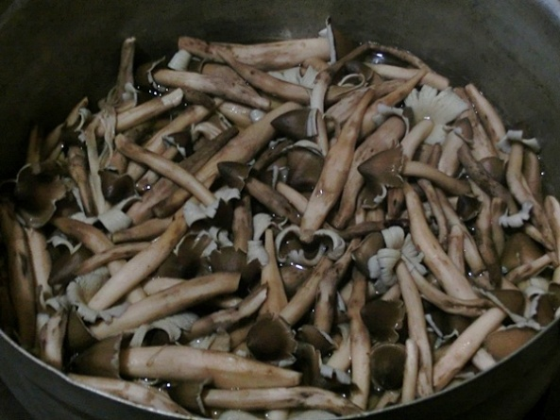
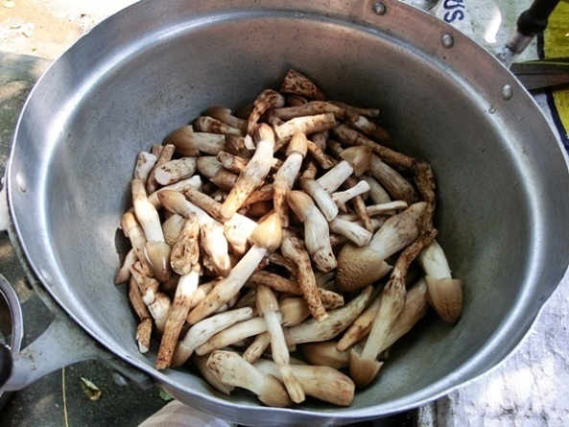

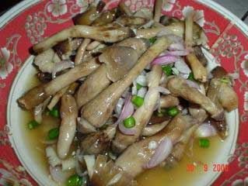

แกงผำ
อาหารของชาวไทยทรงดำนิยมอาหารรสจัด คือ เผ็ด เค็ม เปรี้ยว แต่ไม่นิยมรสหวาน เช่นเดียวกันกับชนเผ่าไท – ลาวโดยทั่วไป วัตถุดิบในการประกอบอาหารสามารถหาได้ง่ายภายในท้องถิ่น และมักจะประกอบไปด้วยพืชผักสมุนไพรเป็นส่วนใหญ่ ดั้งเดิมนั้นมีเนื้อสัตว์ที่ใช้ประกอบบ้างเล็กน้อย และเป็นเนื้อสัตว์ที่มีไขมันต่ำเช่น ปลา กบ เขียด ซึ่งสามารถหาได้ง่ายตามธรรมชาติ จึงนับได้ว่าอาหารของชาวไทยทรงดำเป็นอาหารเพื่อสุขภาพโดยแท้จริง
อาหารการกินของชาวไทยทรงดำตำบลรางหวาย มีมากมายหลากหลายชนิด เช่น ผักจุ๊บ แกงหน่อส้ม แจ่วเอือดด้าน แกงบอน กบโอ๋ แต่เดิมนั้น นิยมรับประทานกับข้าวเหนียว ปัจจุบันชาวไทยทรงดำได้ปรับตัวเข้ากับสภาพแวดล้อมของท้องถิ่น จึงหันมารับประทานข้าวเจ้าเหมือนกับชาวไทยพื้นถิ่นอื่นๆในภาคกลาง หากนึกถึงอาหารไทยทรงดำ อาหารที่คิดถึงเป็นอย่างแรกนั่นคือ “แกงผำ” เนื่องจากเป็นอาหารที่พบได้บ่อย ในงานประเพณีของชาวไทยทรงดำ ทั้งงานมงคลและอวมงคล เช่น พิธีเสนเรือน งานศพ งานแต่ง งานบวช ฯลฯ “แกงผำ” มีส่วนประกอบหลักคือ “ผำ” (บางท้องที่เรียก ไข่ผำ ไข่น้ำ) ซึ่งเป็นพืชน้ำตระกูลสาหร่ายชนิดหนึ่ง มีลักษณะเป็นเม็ดเล็กๆสีเขียวอ่อนขนาดไข่ปลา ลอยเป็นแพอยู่ในน้ำนิ่ง เช่นตามหนอง บึงหรือแหล่งที่มีน้ำขังอื่นๆ ถ้าหากน้ำไม่สะอาดผำจะไม่ขึ้นในแหล่งน้ำนั้น ผำจึงเป็นอาหารที่สะอาดปราศจากสารพิษ และมีคุณค่าทางอาหารสูง ในผำมีคุณค่าทางโภชนาการคือ แคลเซียมและเบต้าแคโรทีนสูงมาก ผำสามารถบริโภคได้เมื่อปรุงสุกแล้วเท่านั้น หากรับประทานดิบๆอาจทำให้เกิดอาการคลื่นไส้หรือท้องเสียได้
ผำ เติบโตได้ดีและมีมากในฤดูฝน ชาวไทยทรงดำจึงเก็บผำด้วยการช้อนด้วยตะแกรงผ้าตาถี่ๆ นำมาล้างให้สะอาดแล้วแกงกับหมูสับ ปรุงรสด้วยน้ำปลาร้า ได้เป็นแกงยอดนิยมของชาวไทยทรงดำ ที่เมื่อไปเยี่ยมเยือนชุมชนไทยทรงดำเมื่อมีงานประเพณีเมื่อใดต้องมีแกงผำประกอบอยู่ในสำรับนั้นเสมอ ปัจจุบันเยาวชนไทยทรงดำรุ่นใหม่หลายคนรับประทานและปรุงแกงผำไม่เป็น จึงน่าเสียดายที่อาหารที่แสดงถึงความเป็นเอกลักษณ์ของชาวไทยทรงดำกำลังจะเลือนหายไปกับกาลเวลาที่เปลี่ยนแปลงไปตามสภาพสังคมทุกวันนี้
แกงผำประกอบด้วยเครื่องปรุง ดังนี้
1. ผำล้างน้ำสะอาดดีแล้ว 1 ก.ก.
2. ปลาย่างหรือหมูสับ 1 ถ้วยตวง
3. เครื่องแกง (พริกแห้ง,หัวหอม,กระเทียม,ตะใคร้,กะปิ) โขลกรวมกันให้ละเอียด ประมาณ ½ ถ้วย
4. ใบมะกรูด
5. น้ำปลาร้าต้ม,น้ำปลา
วิธีการทำ
1. ล้างผำให้สะอาด ใส่หม้อตั้งไฟ ใส่น้ำเล็กน้อย (อย่าใส่มากเวลาแกงน้ำในผำจะออกมาอีก)
2. โขลกเครื่องแกงรวมกันให้ละเอียด ใส่ใบมะกรูดโขลกรวมกัน
3. พอน้ำเดือดใส่หมูสับหรือปลาย่างฉีกเป็นชิ้นเล็กๆ ใส่พริกแกงที่โขลกไว้ คนให้เข้ากัน
4. ปรุงรสด้วยน้ำปลาร้าและน้ำปลา ชิมรสตามชอบ ยกลงจากเตาพร้อมรับประทาน

ภาพประกอบ อาหารแกงผำ
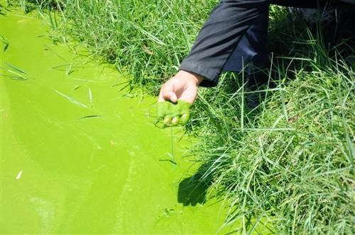
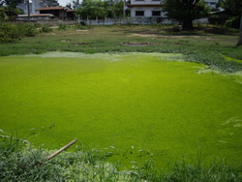

ผำที่ขึ้นในแหล่งน้ำและลักษณะของผำที่ขึ้นตามธรรมชาติ
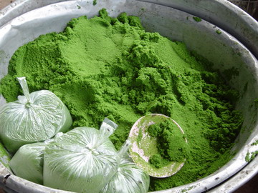
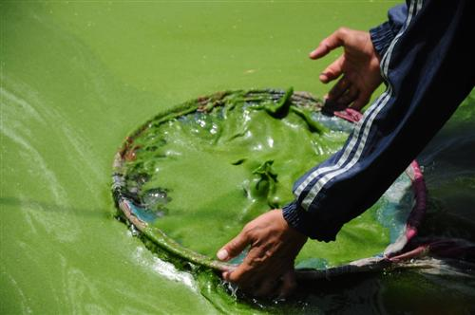

การช้อนผำโดยใช้ตะแกรงผ้าตาถี่ๆ และผำที่ช้อนมาแล้วพร้อมปรุง (ปัจจุบันมีขายตามตลาดนัดในท้องถิ่น ให้เลือกซื้อไปปรุงอาหารได้ทันที)

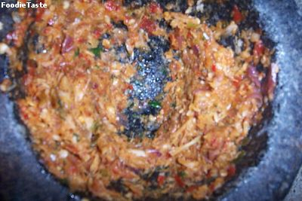
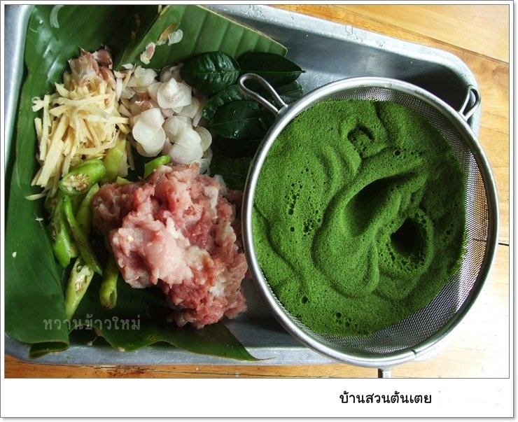

เครื่องปรุงแกงผำ โขลกเครื่องแกงให้ละเอียด

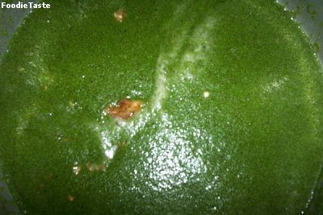
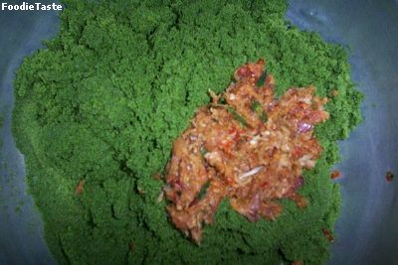

ใส่เครื่องแกงที่โขลกไว้ลงในหม้อที่ใส่ผำล้างสะอาดแล้ว เติมน้ำเล็กน้อย รอจนเดือดคนให้เข้ากัน
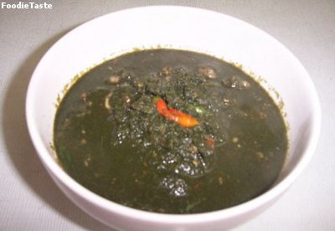
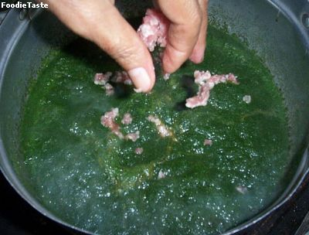

ใส่หมูสับปรุงรสด้วยน้ำปลาหรือน้ำปลาร้า รอจนเนื้อหมูสุกพร้อมรับประทาน

